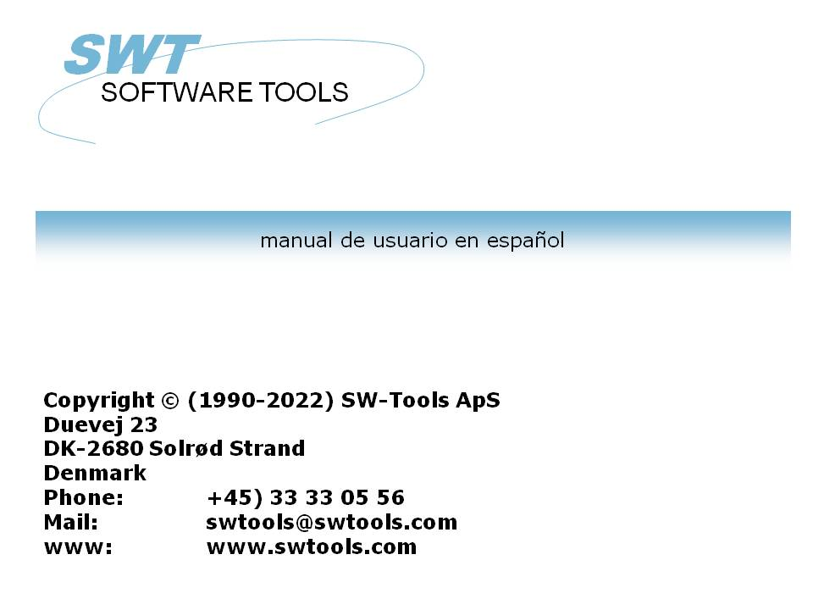

Fecha-Diccionario

22/11/01 / 2022-09-01 008.384

Contenidos
Contenidos 2
1. Preface 8
1.1. Informacion de la licencia 9
1.2. Empezar de la Fecha-Diccionario del programa 10
1.3. Sobre el usuario interface 11
1.3.1. Las funciones para la tabla de definiciones y modificaciones 13
2. Conducir la instalacion 14
2.1. Conductores de instalacion 15
3. Fechabase interface 16
3.1. Fechabase interface parametros 17
3.1.1. Tipo 18
3.1.2. Internal tipo 19
3.1.3. Descripcion 20
3.1.4. Fechabase 21
3.1.5. Contraseña y nombre del usuario para ODBC fechabase 22
3.1.6. Fecha fuente, Tipo de conexion y contraseña del servidor 23
3.1.7. Codido conversion- Lenguaje dependiente y caracteres especiales 24
3.1.8. Unicamente leer 25
3.2. Conducir las opciones avanzadas 26
3.3. Suprimiendo un conductor instalado 27
4. Importando ODBC definiciones 28
4.1. Importando ODBC tabla definiciones dentro de Fecha-Diccionario 29
4.1.1. Tipo de conductor 30
4.1.2. Id 31
4.1.3. Nombre de la tabla 32
4.1.4. Tabla-id 33
4.1.5. Sugerir id 34
5. Standard definiciones 35
5.1. Cargando standard en la tabla de definiciones para un textofila 36
5.1.1. Tipo de conductor 37
5.1.2. Id 38
5.1.3. Nombre tabla 39
5.1.4. Filanombre 40
5.1.5. Sujetando id 41
5.2. Cargando standard conexiones de la fila 42
5.3. Poner la tabla de definiciones a un textofila 43
5.4. Poner las conexiones de una fila a un textofila. 44
6. Tabla de informacion 45
6.1. Creando una nueva tabla 46
6.2. Parametros de la tabla 47
6.2.1. Id 48
6.2.2. Tipo 49
6.2.3. Nombre 50
6.2.4. Nombre real 51
6.2.5. Texto 52
6.2.6. Documentacion 53
6.2.7. Standard id 54
6.3. Database relaciones preguntadas 55
6.4. Suprimiendo tablas 56
6.5. Registro de vision 57
6.6. Reservar palabras 58
7. Descripciones del campo 59
7.1. Numero 61
7.2. Nombre 62
7.3. Formato 63
7.3.1. Editando campos numericos 64
7.3.2. Decimales flotando 65
7.3.3. (nnn) Tabla campos 66
7.3.3.1. (nnn+) Grupos de campos de tablas 67
7.3.4. W Trabajo campos 68
7.3.5. (nn) Explicita longitud del registro 69
7.3.5.1. (nn,x) Explicita longitud del registro en bits 70
7.3.6. Bnn Explicito numero de byte 71
7.3.6.1. Bnnn,x Especificar bitnumero 72
7.3.7. Tn Asegurando tipo de campo 73
7.3.8. Un codigo de tabla especifico para los unicos campos 74
7.3.9. R Derecha justificar display 75
7.3.10. S Stop (delimiter) caracter en campo alfanumerico 76
7.3.11. Fnn Dirigiendo sistema campo 77
7.3.12. K,D - DATAMASTER Indice campos 78
7.3.12.1. E,I,V,X,Z - DATAMASTER Especial indice campos 79
7.3.13. Cnn - DATAMASTER Bloquear para campo 80
7.3.14. Qnnn Explicito SQL tipo 81
7.3.15. Un modo de acceso 82
7.3.16. Pnn paquetes campos 83
7.3.16.1. Pnnnn Explicita especificacion del tipo de paquete 84
7.3.17. Vxxx Tipo de paquete secundario 86
7.3.17.1. Tipo de paquete secundario en los parametros 87
7.3.17.2. Falta segundo paquete para BASIC fechas 88
7.4. Informacion en la linea de campo, la VISION menu 89
7.4.1. Byte numero 90
7.4.2. Distribucion campo 91
7.4.3. SQL-nombres 92
7.4.4. SQL-tipos 93
7.4.5. C-byte 94
7.4.6. C-Variable 95
7.4.7. Basic-variable 96
7.4.8. Registro 97
7.4.9. Nuevo registro 98
7.4.10. Registros encimavision 99
7.4.11. Transferir de un registo hexadecimal 100
7.4.12. Transferir de un registro decimal 101
7.4.13. Transferir un registro Ascii 102
7.4.14. Ayuda encima vision 103
7.4.15. Bloqueada vision por encima 104
7.4.16. Especial texto vision por encima 105
7.4.17. Palabras reservadas 106
7.5. Modificando DATAMASTER filas usando el FDF modulo 107
7.5.1. DATAMASTER conversion de fila de BASIC a ODBC 108
8. Indice, ayuda y bloqueo definiciones 109
8.1. Indice definiciones y tabla conectadas 110
8.1.1. Indicenombre 111
8.1.2. Fila 112
8.1.3. Directorio 113
8.1.4. Llave definicion 114
8.2. Indice considerados 115
8.2.1. Basic COMET AF-05000 ejemplo 116
8.2.2. Constantes y selecciones 117
8.2.2.1. Multiples constantes en definiciones del indice 118
8.2.3. Empaquetando 119
8.2.4. Numeros de registros 120
8.2.4.1. Indice 0 121
8.2.5. Permitir duplicados 122
8.2.6. Zero suprimir 123
8.2.7. Rellenar espacio 124
8.2.8. Partes de los campos 125
8.2.9. No llave en registro (KNIR) 126
8.2.10. Indice llave definiciones, LOGICAL indice 127
8.2.11. Directorio 00 numero de registro leido 128
8.2.12. ACCESS usando SWODBC en non-indexed filas 129
8.2.13. Suprimiendo IQ buscar en indice especifico (*xx) 130
8.2.14. Suprimiendo indice actualizado para un indice especifico (-xx) 131
8.2.15. Creando un pseudoindice para una fila (+xx) 132
8.2.16. Indice ejemplo 133
8.2.17. Opciones llave, Descendiendo indice 134
8.2.18. ODBC Access otros ejemplos 135
8.2.19. Indice SQL-nombre 136
8.2.20. Nacer indices y ORDER BY 137
8.2.21. Descendiendo indices 138
8.2.22. Especial codigo tabla 139
8.3. Consideraciones de la tabla en las conexiones 140
8.3.1. Longitud variable de las llaves 141
8.3.2. X* Fijar parametros en la fila de las conexiones 142
8.3.3. Conexion fila definiciones 143
8.3.4. Multiples conexiones a la misma fila usando mas arriba/mas abajo de la caja 144
8.3.5. Multiples conexiones a la misma afila usando un indice logico 145
8.3.6. Madurando conexiones por READ 146
8.4. Ayuda en la descripcion del campo 147
8.4.1. Editando campo ayuda descripcion 148
8.5. Bloquear codigos campo 149
8.6. Campo especial texto 150
8.7. Hacer normales SQL-nombres 151
9. Marcando documentacion 152
9.1. Marcar 153
9.2. Opciones 154
10. Preferencias 156
10.1. Directorios 157
10.1.1. Fila definiciones 158
10.1.2. Fechabase 159
10.1.3. Carrete de directorios 160
10.2. Lenguaje 161
10.3. Señal 162
10.4. Fecha fuera del formato 163
10.5. Separadores 164
10.6. Preguntar para salvar cuando cambias un registro 165
10.7. Fecha interna en los calculos del formato 166
10.7.1. Año 2000 167
10.7.1.1. Clasificando fecha 168
10.7.1.2. DOS fechas 169
10.7.1.3. Año 2001 problemas 170
10.7.1.4. Año 2005 problemas 171
10.7.1.5. Año 2010 problemas 172
10.7.1.6. Añor 2100 problemas 173
10.7.1.7. Entrada fecha valida 174
10.7.1.7.1. IQ seleccion fecha entrada 175
10.7.1.7.2. CHAIN funcion de entrar fecha marcada 176
10.8. FDF Empezar parametros 177
11. Subsistemas 178
11.1. El subsistema menu 179
11.2. Abriendo de un subsistema 180
11.3. Creando un subsistema 181
11.3.1. Nombre 182
11.3.2. Señal 183
11.3.3. Compañia 184
11.3.4. Fila definicion camino 185
11.3.5. Fechabase empezar camino 186
11.3.6. Registros de directorio 187
11.3.7. fechabasecerrada 188
11.3.8. Descripcion 189
11.3.9. Modulo 190
11.3.10. Tipo 191
11.3.10.1. Tipo de compañia en el subsistema 192
11.3.10.2. Fechadict,Registros y Fechasyst y tipos de subsistema 193
11.3.10.3. Basis tipo de subsistema 194
11.3.10.4. Dmsistema tipo de subsistema 195
11.3.10.5. Standard tipo de subsistema 196
11.4. Compañia filanombres 197
11.4.1. Buscar compañia filanombre 198
11.4.2. DOS filanombre para BASIC filas 199
11.5. Codigotablas 200
11.5.1. Codigotabla numeros 201
11.5.2. La CLASE codigotabla 202
11.6. Sistema de filas 203
12. Fechabase conductores 204
12.1. SSV-Textofila conductor 205
12.1.1. Nombre tabla 206
12.1.2. Formato campo 207
12.1.3. Descripcion indice 208
12.2. ODBC Conductores 209
12.2.1. Codigotabla 210
12.3. BASIC conductores en general 211
12.3.1. Formato campo 212
12.3.2. Empaquetar campos 213
12.3.3. Indice descripciones 214
12.4. BASIC Interfaces 215
12.5. X/Basic conductor 216
12.5.1. Nombre tabla 217
12.5.2. Numero de compañia 218
12.6. CTRAS conductor para Quattro o Sinix 219
12.6.1. Nombre del servidos y señal del servidor 220
12.6.2. Usuario y señal del usuario 221
12.6.3. Tipo de conexion 222
12.6.4. Quattro/Unix 223
12.6.5. LU0 Camino 224
12.7. X/Basic Sinix C Interface Biblioteca conductor 225
12.7.1. Tipo de conexion 226
12.7.2. Opciones 227
12.8. Quattro interface usando 32 Bit FTP 228
12.8.1. Trabajando fueradelinea con el Quattro filas 229
12.8.2. Definiciones fila 230
12.8.3. XBasic y otras interfaces usando 32 Bit FTP 231
12.9. XNet conductor 232
12.9.1. XNet filanombres 233
12.10. Netbasic conductor 234
12.10.1. Usuario 235
12.10.2. Netbasic filanombres 236
12.10.3. NETBASIC usando CTRAS funciones 237
12.11. Unibasic / Surfbasic / CX-Basic / Abrir-Basic conductor 238
12.11.1. Unibasic filas 239
12.12. NAVISION Financiero 240
12.12.1. Instalar Navision Financiero y C/FRONT 241
12.12.2. Instalar y configurar la Navision Financiera interface 242
12.12.3. Importe de la tabla de definiciones 243
12.13. CONCORDE C5/XAL 244
12.13.1. Exportando el Concorde fila definicines 245
12.13.2. Instalar y configurar interface a Concorde 246
12.13.3. Importar tabla de definiciones 247
12.14. Btrieve version 5.10 y 6.15 248
12.14.1. Instalar y configurar interface a Btrieve 249
12.14.1.1. Avanzar opciones 250
12.14.1.1.1. Modo de abrir 251
12.14.1.1.2. Sufijo nombre 252
12.14.1.1.3. Opciones nombre 253
12.14.1.1.4. Parametros 254
12.15. ODBC conductor setup 255
12.16. ODBC conductores interface - Tipo de aplicacion 256
12.16.1. Tipo 1 - Soporte de Informix Database tablas cerradas 257
12.16.2. Tipo 4 - Siempre realizar ORDER BY 258
12.16.3. Tipo 4096 - Los campos alfa no pueden ser NULO 259
12.16.4. Tipo 8192 - ODBC Los conductos con los soportes de una conexion para la tabla unicamente 260
12.17. ISAM fechabase interface - Tipo de aplicacion 261
12.17.1. Tipo 2 - Soporte de SAMSON sistema 262
13. Otros conductores / Notas en la misma aplicacion de los paquetes 263
13.1. GLOBAL 3000 Velocidadbase y Global 2000 ISAM/DMAM 264
13.2. ALX fechabase 265
13.3. SSV fechabase interface 266
13.3.1. Escribir clase de indice 267
13.3.2. Longitud del encabezado 268
13.3.3. Primera fecha de registro 269
13.3.4. Marcar indicefila > registros 270
13.3.5. Escribir CRLF 271
13.3.6. Indice fila nombrando 272
13.3.7. Duplicados >= indice 273
13.3.8. Leer CRLF 274
13.3.9. Usar compresion 275
13.3.10. Codigotabla inicial 276
13.4. Extender SSV interface 277
13.4.1. Fijar longitud del registro 279
13.4.2. Fijar longitud del bloque 280
13.4.2.1. Max no. de registros en la fecha 281
13.4.3. Fijar registros/bloque 282
13.4.4. Primer registro libre 283
13.4.5. No.de registros libres 284
13.4.6. Proximo registro libre 285
13.4.7. Tipo filanombre 286
13.4.8. Tipos de paquetes del campo 287
13.4.9. Tipos de llave del paquete 288
Figura lista 289
Index 291

1. Preface

La fecha-Diccionario esta usada to setup la fechabase. Una fechabase es una coleccion de tablas que contienen valores permitidos y que tu puedes recibir.
Cada tabla se refiere a un tipo de tabla. El tipo, puede ser por ejemplo, ser ODBC, C-ISAM o Btrieve.
Todas las tablas permiten una descripcion de los elementos, tambien conoce como campos, cada descripcion con un numero, nombre y formato. No le gusta para otra fechabase sistemas la fecha-Diccionario permite usar caracteres especiales en blanco en los nombres del campo, y definirlo de un formato logico, ms tarde usado en SW-Tools TRIO, e.g. fuera formato para registros/pedir y entrar formato para fecha entrar aplicaciones.
Una tabla tambien contiene indices definidos, definiendo como la fecha esta ordenada en la fila fisica, e.g. un articulo en la fila normalmente tiene un indice primario definido como numero de articulo y puede tener un segundo indice de suministrador. Con los indices que cogen mas acceso a un valor en la tabla.
Una importante caracteristica en la Fecha-Diccionario es la facilidad de definir las relaciones entre tablas una vez y para todas. Cuando las definiciones tienen que ser hechas, distintos en SW-Tools TRIO prohibe graficamente la relacion automatica de los diagramas, relaciones con los campos para otra tabla de campos en los registros y preguntando, y corrertiempo la interaccion entre multiples corriendo la pregunta de aplicaciones disponibles.
Todas en todas las Fecha-Diccionario prohibe completar la fechabase descrita en el distinto y siguiente sistema:
- Definicion de tablas
- Definicion de elementos y los formatos
- Definicion de indices
- Definicion de relaciones
- Documentacion en tablas y campos

1.1. Informacion de la licencia
La Fecha-Diccionario es una verdadera copia pero SW-Tools y vuestra licencia de informacion es una demostracion brevemente dondenunca el programa estaba empezado.

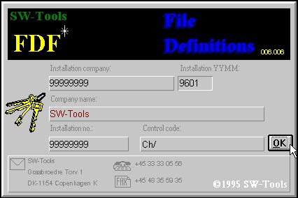

1. Licencia pantalla
Tu estas de acuerdo unicamente permitido para usar el programa acordando a vustra licencia acordada.

1.2. Empezar de la Fecha-Diccionario del programa
Cuando la Fecha-Diccionario esta empezada la siguiente es displayed:

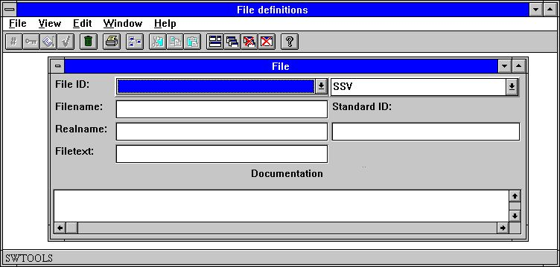

2. Fecha-Diccionario

1.3. Sobre el usuario interface
Accedir a las funciones en la Fecha-Diccionario tu puedes usar los menus o la relacion de los botones en la tabla de herramientas.

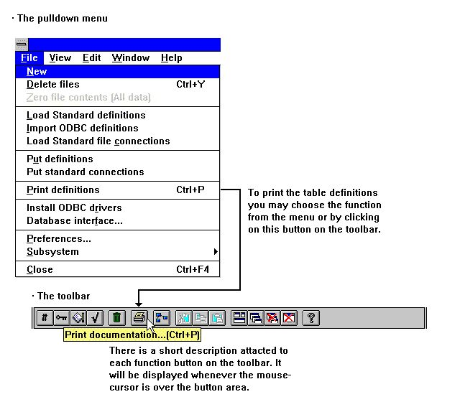

3. Accediendo a las funciones usando menus o la barra de herramientas
Porque la tabla de herramientas no tiene habitacion para todas las funciones en la Fecha-Diccionario esto puede variar para funcion a funcion, como para bajar a menus. Por ejemplo tu debes ver en la tabla de herramientas cuando tu avtivas la funcion del campo:

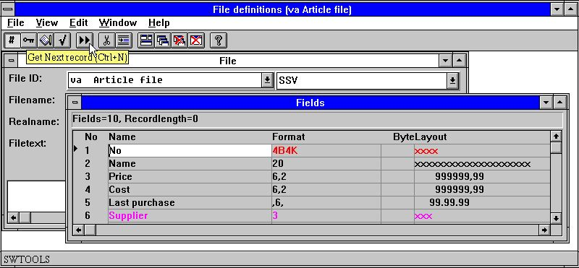

4. Otros botones en la tabla de herramientas
Cuando los menus y los botones de la tabla de herramienta cambian entre las funciones de las Fecha-Diccionario tienen alguna funcion general las cuales siempre ofrecen, posicionar en las ventanas, cerrar la ventana activa y accedir la linea en el manual.
Porque estas funciones estan en la barra de herramientas ellos pueden tambien acceder para bajar a los menus:

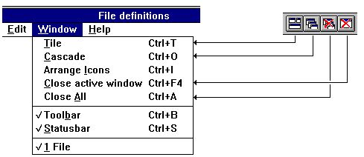

5. Menus generales y botones

1.3.1. Las funciones para la tabla de definiciones y modificaciones
La Fecha-Diccionario tienen las siguientes funciones para procesar en las tablas.

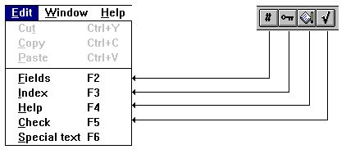

6. Funciones

2. Conducir la instalacion

La funcion de conducir la instalacion esta seleccionada para el siguiente menu:

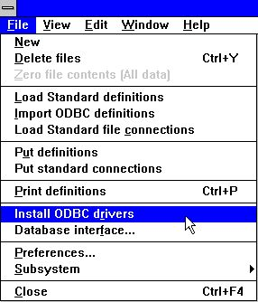

7. Seleccionando el conducto de la instalacion de la funcion

2.1. Conductores de instalacion
Cada tabla define en la Fecha-Diccionario tienen que ser una conexion a el conductor. Por ejemplo, la demostracion de las filas estan conectadas al internal SW-Tools SSV Textofila conductor, un simple punto y como separa el textofila.
Bloquear si un conductor esta instalado, ves la actual lista:

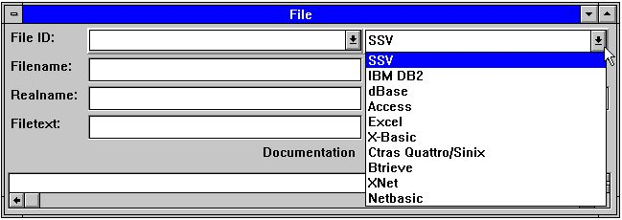

8. Conductores instalados
Otros conductores pueden ser instalados seleccionando la siguiente funcion:

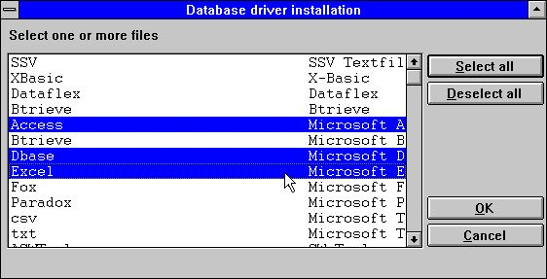

9. Instalando nuevo conductor
Esta funcion permite seleccionar de uno o mas conductores. Si el conductor seleccionado esta bien instalada esto es reemplazar por uno nuevo, prohibe que el nombre del conductor sea el mismo. Si esto es cambiado el sistema tiene que acceder a el mismo conductor pero con diferentes opciones pegadas.

3. Fechabase interface

El conductor interface funcion esta seleccionado para el siguiente menu:

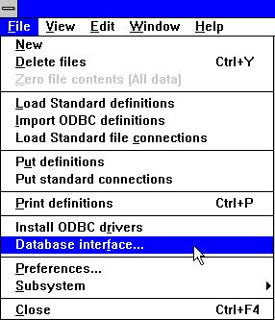

10. Seleccionando la funcion del conductor interface

3.1. Fechabase interface parametros
Instalar conductores que son controlados por un set de parametros. Presentar para todos los conductores estan standard el camino, contraseña y nombre del servidor, como caractere estan convertidos, e.g. codigotabla para UNIX a DOS. Los conductores pueden prohibir algun parametro extra y que pueden ser cambiados usando la opcion avanzado.
Cambiar standard conductor de parametros seleccionados en la siguiente funcion:

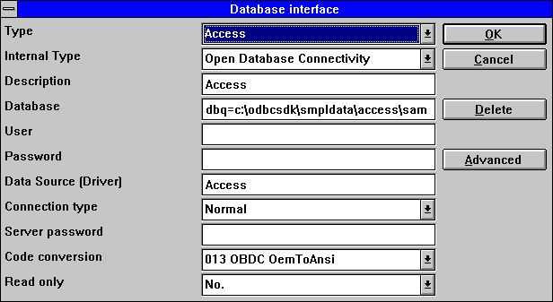

11. Cambiando los conductores de los parametros

3.1.1. Tipo
El tipo de fila es el actual conductor instalada. Por seleccionar un conductor el dialogo permite cambiar a los parametros para este conductor.

3.1.2. Internal tipo
El tipo de fila internal selecciona el tipo fisico del conductor. Estos valores estan permitidos interiormente y pueden ser unos de los conductores instalados.

3.1.3. Descripcion
La descripcion se usa donde nunca una lista de conductores instalados estan demostrandolo. Por lo tanto es recomendable entrar un nombre significativo aqui.

3.1.4. Fechabase
Una fechabase es una coleccion de una o mas tablas, localizadas en algun lugar del sistema. Para ODBC tu puedes explicar las opciones del conducto como DBQ=c:\Access,OPT=Y

3.1.5. Contraseña y nombre del usuario para ODBC fechabase
La contraseña y el nombre del usuario esta prohibido para el ODBC-interface. Todos los conductos con el tipo interno set a ODBC pueden necesitar la contraseña y el nombre del usuario acceder a la fechabase. Referirse al administrador del sistema en la clase coger esta informacion.

3.1.6. Fecha fuente, Tipo de conexion y contraseña del servidor
La fuente fecha (nombre servidor) y contraseña estan prohibidas para ODBC y Pegar ventanas TCP/IP conductores. El nombre del servidor refiere a una multitud de nombre para una UNIX maquina cuando el tipo de conexion de la ventana es Pegar Ventanas TCP/IP y el nombre de la fuente de la fecha cuando ODBC.
El tipo de conexion tiene que ser set a Normal para ODBC conductores. Todos los otros conductores pueden ser ser para Pegar Ventans TCP/IP si la fechabase esta localizada en una UNIX maquina.
El Pegar Ventanas TCP/IP unicamente requieren una conexion con el nombre del servidor. Este nombre puede ser introducido como el IP-direccion o, si defines en el HOSTS fila, un nombre del servidor. Por ejemplo un IP-direccion puede ser
200.0.0.1
Si el tipo de conexion es Pegar Ventanas TCP/IP the SW-Tools UNIX servidor puede ser instalado. (Ver mas tarde).

3.1.7. Codido conversion- Lenguaje dependiente y caracteres especiales
Todos los conductores pueden usar un codifo de conversion en la tabla cuando leiendo fecha de una fechabase.
Si un conductor es conectado con Pegar Ventanas TCP/IP y la fechabase esta localizada en una UNIX maquina, llenguaje dependiente y caracteres especiales no puede ser cobrados correctamente sin codigo de conversion.
La Fecha-Diccionario soporta un numero de codigos de conversion en las tablas. Lo siguiente es coger un ejemplo del posible codigo de tablas:
0 None
1 UNIX/DOS Danish
2 UNIX/DOS German
10 ISO8850
13 ODBC (OemToAnsi)

3.1.8. Unicamente leer
Alguno de los conductores no pueden soportar la actualizacion de las fechasbase. Por favor referirse a la documentacion para su conductor bloquear si actualizas es posible.

3.2. Conducir las opciones avanzadas
Un conductor puede necesitar alguna opcion especifica extra a esta interface parecida como Tabla propia para ODBC conductores y Numero de Compañias para Basic sistemas.

3.3. Suprimiendo un conductor instalado
Si un conductor instalado no esta necesitando este puede ser suprimido por seleccionar el boton de suprimir.
Esta funcion no suprime la fila definiciones que son sujetadas con el conductor. Esto tiene que ser manualmente.

4. Importando ODBC definiciones

4.1. Importando ODBC tabla definiciones dentro de Fecha-Diccionario
Cuando un ODBC conductor tiene que ser instalado es posible importar la tabla de definiciones directamente dentro la Fecha-Diccionario, e.g. tablas definidas en Access o Excel pueden ser importadas para usar en SW-Tools TRIO.

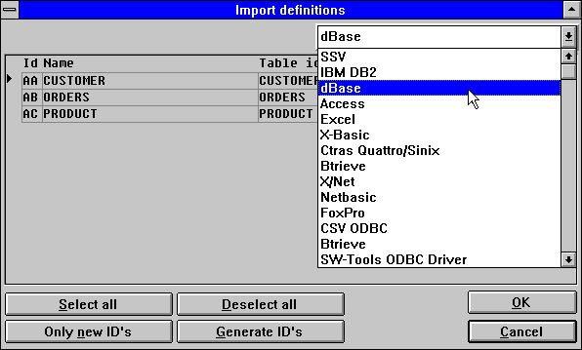

12. Importando ODBC definiciones

4.1.1. Tipo de conductor
Primero importando una tabla de definiciones a un conductor que debe de ser seleccionado. Cuando el conductor esta seleccionado la demostracion de todas las tablas de la pantalla son accesibles, si algun.

4.1.2. Id
Cada tabla de esta es unicamaente identificada por un ID de dos caracteres quien esta generando automaticamente como AA,AB,AC...
Tu puedes escoger otro ID tuya o blank fuera como ID saltar a una unica tabla. NOTE que existiendo definiciones con el mismo ID puede ser escrito encima !
Por usar el boton 'Unicamente nuevo IDs' todos indican IDs de acuerdo con el uso que puede ser un especio fuera.
Por usar el boton 'Generar IDs' nuevo IDs puede ser generado para todas las tablas como A0,A1,A2...

4.1.3. Nombre de la tabla
El nombre de la tabla esta cogido en un texto libre para el conductor. Tu puedes modificar este nombre primero importando la definicion. El nombre esta displayed junto con el ID cuando accedes tarde a la tabla.

4.1.4. Tabla-id
La tabla-id es la fisica de la filanombre. Para ODBC tablas esto es la fisica tabla nombre igual a una entrada cuando la tabla esta creada. Esto nopuede ser cambiado aqui pero tu puedes cambiar despues de la importacion de las definiciones.

4.1.5. Sugerir id
Esta columna displays el generador id. Si el id esta en la primera columna tiene que ser cambiado esto esta ignorado.

5. Standard definiciones

5.1. Cargando standard en la tabla de definiciones para un textofila
La Fecha-Diccionario permite cargar de standard tabla las definiciones para un texto fila. Si tu estas de acuerdo tu tienes la BASIC version de SW-Tools Fila definiciones instalado, esto es posible en el modulo de la fila de definiciones a entrar la PUT comando y producir aqui un textofila. Este textofila puede ser cargado cuando usando la siguiente funcion:

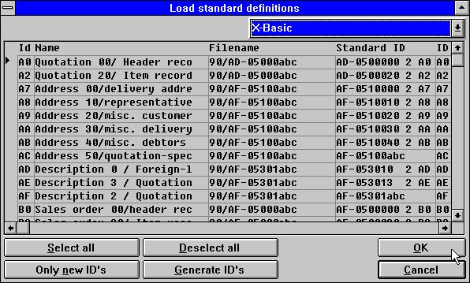

13. Standard definiciones para el BASIC version de SW-Tools Fila definiciones

5.1.1. Tipo de conductor
Primero cargar las definiciones tu debes seleccionar un tipo de conductor. Las definiciones cuando son cogidos este tipo de filas durante la carga.

5.1.2. Id
Las tablas para el textofila esta displayed con el ID para el sistema original y puedeser modificado antes de cargar.
Tu puedes escoger otro ID tuya o blank fuera como ID saltar a una unica tabla. NOTE que existiendo definicones con el mismo ID puede ser escrito encima !
Para usar el boton 'Unicamente nuevo IDs' todos estan sujetados IDs de acuerdo con el uso son blanked fuera.
Para usar el boton 'Generado IDs' nuevo IDs son generados para todas las tablas como A0,A1,A2...

5.1.3. Nombre tabla
El nombre de la tabla esta cogido en un texto libre para el conductor. Tu puedes añadir este nombre cargando primero. El nombre esta displayed junto con el ID cuando accedes a la tabla mas tarde.

5.1.4. Filanombre
Esta es la fisica de la filanombre y puede ser modificada antes de cargar. Esto puede ser usado para cambiar el numero del disco para un grupo de filas basicas.

5.1.5. Sujetando id
Esta columna displays la original id comparable a la primera columna ID quien puede estar cambiando.

5.2. Cargando standard conexiones de la fila
Cuando un set de la fila de definicines master esta distribuida en la fila de definiciones son salvadas usando lo normal PUT de las definiciones de la fila, pero las conexiones de la fila son cumplidas como separador de una fila. Cada fila esta marcada con un sistema original ID y un STANDARD id (SID) quien identifica la definicion igual cuando el ID esta cambiado.
Para una LOAD de standard las conexiones de la fila del sistema primero mirar para cuales filas estan activadas no basadas en la fila ID pero el original SID identificacion. Unicamente conexiones entre filas activas que estan cargadas y durando la carga al IDs estan modificando de acuerdo con el sistema activado.
Standard las conexiones de la primera fila estab marcadas en el nombre con -=> y en la LOAD de las viejas conexiones pueden ser movidas y reemplazadas. Por favor cumplir esto en la memoria si tu modificas las conexiones del standard: Si tu no mueves el -=> marcar, vuestras modificaciones estan perdidas a las conexiones del standard otra vez.

5.3. Poner la tabla de definiciones a un textofila
Un numero de definiciones de la fila pueden ser provisionado en un textofila con el PUT funcion y mas tarde cargar en otro sistema o otro ordenador usando el GET funcion.

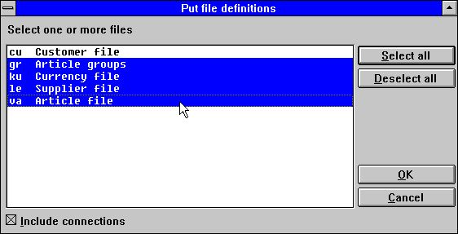

14. Poniendo definiciones a un textofila

5.4. Poner las conexiones de una fila a un textofila.
Estas funciones producen un textofila con las conexiones entre las filas seleccionadas mas tardes usando la carga de LOAD standard conexiones fila. (Ver encima.)
El SID puede ser AF-0500002031AS para el COMET fila AF-05000 tipo de registro 020 Version cometa 3.1 provision en el master con fila id AS.
Por cargar/poner las conexiones unicamente en los primeros 13 caracteres de el SID esta usando, la fila ID es set automaticamente. El SID faltando a la fila ID si no entras.

6. Tabla de informacion

Una tabla es una descripcion de como la informacion esta provisionada. Esto define el tipo de fechabase usada, el nombre de la tabla o el camino fisico de la fila.

6.1. Creando una nueva tabla
Cuando estas creadndo una nueva tabla un unico id esta necesitado. Las reglas para el id con descritas mas tarde en este capitulo.

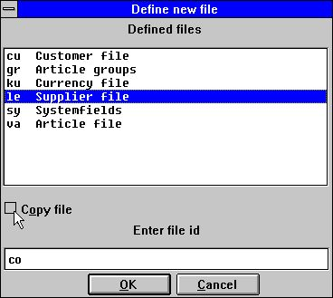

15. Id de nueva tabla
Si la nueva tabla esta basada en una previa definicion de la tabla por favor seleccionar la tabla para la lista de tablas definidas y marcarbloqueo en la 'Copiar fila' opcion. La Fecha Diccionario puede copiar todas las definiciones de los campos, indice, ayuda etc. para la nueva tabla seleccionada.

6.2. Parametros de la tabla

6.2.1. Id
La tabla id deben de ser entrados como dos caracteres. El primer caracter debe de ser una letra y el segundo puede ser una letra o un digito, e.g. X1.
La siguiente id son reservados para el sistema usado:
SY Sistema campos
WW Trabajo campos

6.2.2. Tipo
Los tipos de tablas permiten depender en cual fechabase los conductores son instalados. Por ejemplo un sistema puede incluir los siguientes tipos:
- ODBC drivers (Access,Excel etc.)
- C-ISAM
- Btrieve
- X-BASIC
- UNIBASIC/SURFBASIC
- otros
Si el tipo necesitado id no se encuentra en la lista por favor remitir a el capitulo 'Conductor instalado'.
Si una tabla esta usada el Access ODBC conductor seleccionar lo siguiente:

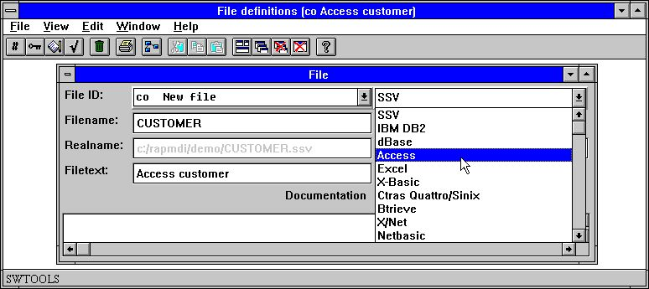

16. Setting el conductor para una tabla

6.2.3. Nombre
El nombre de la tabla es el nombre fisico. Para un tipo de fila parecido como Btrieve esto puede ser entrado como un camino fisico como
C:/BTRIEVE/CUSTOMER.DAT
o si esto es como ODBC tabla de algun genero justamente como esto es: CUSTOMER

6.2.4. Nombre real
Basada la seleccion del tipo de tabla y la entrada del nombre de la tabla un nombre real para la tabla que esta cobrada. El displayed nombre es la fila del disco mas acatual de la tabla en el actual servidor, de otra manera leer para la tabla no es posible.
El nombre real esta generando usos para la informacion del conductor pegada y el nombre para la tabla. Si el conductor es X-Basic y el standard camino para la instalacion es set a
/X.BASIC/0/
y el nombre de la tabla es
90/LF-06000abc
el nombre real puede ser generado como
/X.BASIC/0/90/LF-06000001

6.2.5. Texto
la tabla teexto es un nombre logico para la tabla. El nombre puede contener letras, digitoss, espacios y caracteres especiales. El texto es displayed junto con el ID donde nunca tu usas la tabla.

6.2.6. Documentacion
La tabla puede ser descsrita aqui en el texto libre. La descripcion esta marcada cuando la marca con la documentacion de la tabla.

6.2.7. Standard id
El standard id identifca la tabla cuando originalmente para un apropiado software paquete. El SID esta usado por LOAD y PUT de standard tabla conexiones, ver encima, tu no puedes necesitar rellenar el SID si tu no intentas usar estas funciones.
El SID puede ser AF-0500002031AS para el COMET fila AF-05000 tipo de registro 020 Version cometa 3.1 provision en el master con la fila id AS.

6.3. Database relaciones preguntadas
Cada tabla puede tener relacionesbarco a otras tablas definidas. Cuando las relaciones existentes entre estas tablas puede ser displayed graficamente o marcadas. Mirar relaciones para una tala a otras selecciones:

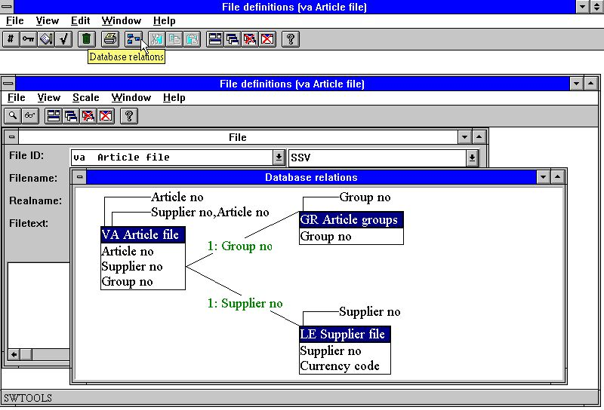

17. Preguntar las relaciones de la fechabase
El display puede ser escala, y puede generar el diagrama en uno o mas niveles.

6.4. Suprimiendo tablas
Suprimiendo las tablas definidas es hacer por seleccion la siguiente funcion:

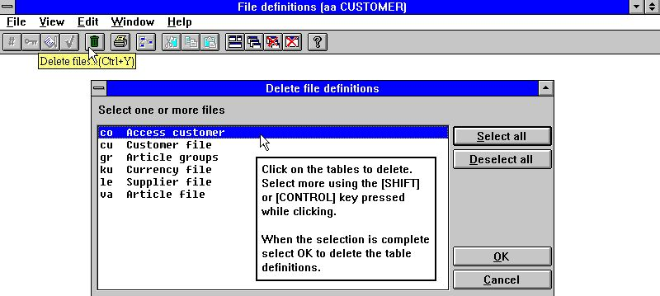

18. Suprimiendo tablas

6.5. Registro de vision
El registro de vision displays como la vision de los primeros 100 registros en una tabla. Cuando displaying registros para una BASIC fila el control del registro debe de ser demostrado en el FDF modulo como fecha de esto puede ser definido.

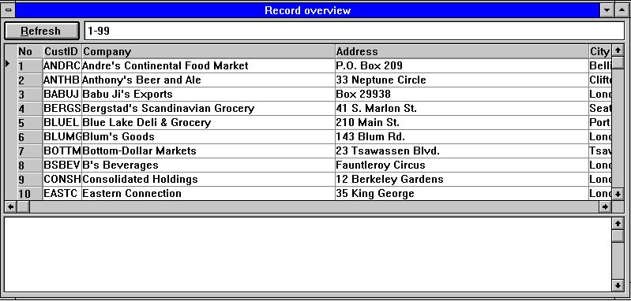

19. Vision de registros
Si la vision del registro aparece vacia la siguiente puede ser mala:
- El tipo de conductor
- El nombre de la tabla
- No de registros en la tabla
Una subventana es demostrada lo que contiene en la duracion del mensaje eventual abierto o leido.

6.6. Reservar palabras
La funcion de las palabras reservadas displays como la vista de palabras reservadas en ODBC. Esto es util cuando entrando el nombre de la fila etc. para un conductor esto no esta permitido de usar uno de las palabras reservadas.

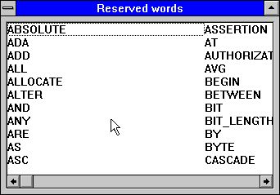

20. Palabras reservadas

7. Descripciones del campo

Un campo es una descripcion de como cobrar un valor especifico para la tabla. Esto esta definido con un numero, nombre y formato. El numero debe de ser set automaticamente, el nombre puede ser entrado y es usado en todos los campos que estan a la vista. El formato define como el valor esta provisionando en la tabla y como esto puede ser marcado o en SW-Tools TRIO.

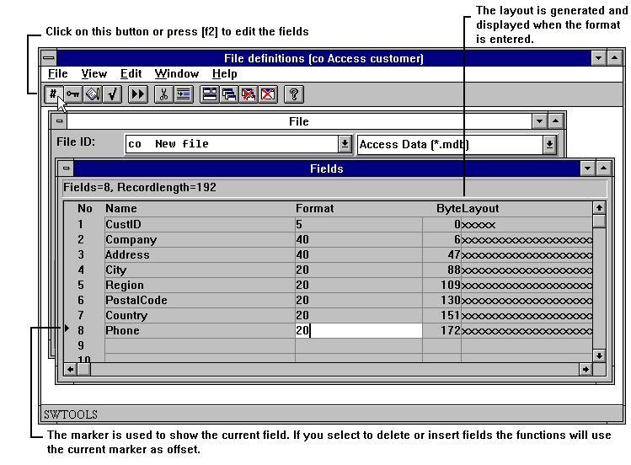

21. Editando campos
Los campos pueden ser introducidos y suprimidos usando las siguientes funciones:

22. Insertando y suprimiendo campos
Cuando insertas y suprimes los campos tu deberias de anotarlo, que tu IQ programas y registros usados en el numero de los campos refiriendose que pueden estar afectados.
La definicion de un campo consiste de un numero y un nombre identificando el campo y un formato descrito como el campo esta provisionado:

7.1. Numero
El nuemro de campo no puede ser introducido pero esta pegada a cada campo definido. Un campo esta siempre seleccionado por un numero en SW-Tools TRIO. Esto es comosiempre, tambien es posible a referirse a un campo usando el nombre del campo, pero no es recomendado.

7.2. Nombre
El nombre puede contener todas las letras, digitos, espacios y caracteres especiales. Esto es normalmente usado como standard encabezando en registros o preguntando aplicaciones.

7.3. Formato
El formato de campo es un formato logico. Esto define como los valores son cobrados y provisionados en la tabla. Esto tambien define como el campo tiene que ser marcado o displayed. El formato puede definir:
- Un campo alfanumerico
- Un campo numerico
- Una fecha campo
Un campo alfanumerico puede contener texto de alguno bueno y esta unicamente limitado por una maxima longitud. Por tanto el campo puede ser definido como:

 | 10 | El campo esta limitado a 10 caracteres
 | 20 | El campo esta limitado a 20 caracteres

Un campo numerico contiene unicamente valores de numeros pero puede ser definido con o sin un punto decimal. El siguiente ejemplo describe la sintaxis:

 | 2, | El campo puede contener valores de 0 a 99
 | -2, | El campo puede contener valores de -99 a 99
 | 5, | El campo puede contener valores de 0 a 99999
 | -7,2 | El campo puede ser negativo y tener un maximo de 7 digitos y 2 decimales
 | 9,3 | El campo tiene un maximo de 9 digitos y 3 decimales

Una fecha campo puede ser una de las siguientes:

 | ,6, | Contiene la fecha como YYMMDD, donde YY=Año, MM=Mes, DD=Dia
 | ,8, | Contiene la fecha como YYYYMMDD, donde YYYY=Año, MM=Mes, DD=Dia

7.3.1. Editando campos numericos
El valor de un campo numerico puede ser editado en diferentes caminos. Los valores pueden ser displayed en coma separando los miles justamente por introducir un delantero coma en el formato
,9,3
-123,456,789.123
Un campo define con coma delantera siempre soporta los valores negativos. El editar caracater (, o .) puede ser set en las preferencias del menu.
Por favor anotar que la afecha de los campo con el formato ,6, y ,8, deben ser dados como ,6,0 y ,8,0
Delantero zeros pueden ser definidos por colocacion en & el formato:
9,3&
000012345.123
Delantero * para sumar campos pueden ser definidos por colocacion uno * en el formato:
9,3*
****12345.123
La señal puede ser definida o colgada
9,2-
12345.12-
Zero apretar (blanco si es zero) esta definico por un ' en el formato como 9,2'

7.3.2. Decimales flotando
Por usar de 9,5? tu puedes ahora definir un campo cual esta fuera con 0 a 5 decimales como 123 o 123.45678 dependiendo en el valor actual del campo.
Siempre con el formato campo un numero de extension de opciones puede ser usado para definir el almacenamiento en el registro. Como la Fecha-Diccionario soporta diferentes serios sistemas en la fechabase y tipos de fila, tambien algunos diferentes tipos de campos son asequibles.

7.3.3. (nnn) Tabla campos
2(010)
define un campo como 2 caracteres alfanumericos de como suceden 11 numeros de tiempos de 0 a 10. El valaor del campo permite consecutivamente en el registro. Campos iguales pueden ser usado en calculos como #7(0),#7(1),...,#7(11)

7.3.3.1. (nnn+) Grupos de campos de tablas
2(010+)
4,(010+)
8,(010)
define un grupo de campos de tabla sucediendo 11 tiempos. Los campos estan provisonados en el registro como 2 caracteres permitidos por 4 digitos numericos y 8 digitos numericos los cuales estan cuando repites 10 tiempos.

7.3.4. W Trabajo campos
10W
define un campo como un trabajo campo que es un campo que no coge de la fila registros por leer. Trabajo campos estan usados para provisionar el valor de la llave en filas donde la llave no contienen en el registro suyo.

7.3.5. (nn) Explicita longitud del registro
4(16)
defin un campo alfanumerico de 4 caracteres pero provisiona en los registros como 16 caracteres. Este medio debe de ser de 12 bytes reservado para algun otro uso, tipicamente oara extension de la longitud de la llave del campo sin cambios al registro completo de la distribucion.

7.3.5.1. (nn,x) Explicita longitud del registro en bits
4(16,4)
define un campo ocupando 16 bytes y 4 bits (16 bytes) en el registro.

7.3.6. Bnn Explicito numero de byte
8,B100
define un campo saltando en byte numero 100 en el registro. Los bytes son numerados de 0 y adelante tu debes antoar que alguna fechabase de los sistemas alinean limites de los campos especificos, e.g. en Basic todos los campos numericos estan en palabras (16 bit) limites.

7.3.6.1. Bnnn,x Especificar bitnumero
8,B45,4
define un campo ocupando en byte numero 45+4 bits (byte 45)

7.3.7. Tn Asegurando tipo de campo
4,T1
define un campo con 4 tipo de digitos 1 en coger la fechabase del sistema. Un ejemplo es un Basic sistema donde 4 digito estan forzados dentro de 1 palabra variable quien tene una limitacion de 7999.

7.3.8. Un codigo de tabla especifico para los unicos campos
32U2
Un numero de codigotabla puede ser cogido individualmente para cada campo predominante al codigotabla para la fila / fechabase sistema.

7.3.9. R Derecha justificar display
10R
Causas un alfa es displayed justificado a la derecha. Anotar tambien indice de llaves estan formadas con el campo justificado de la derecha.

7.3.10. S Stop (delimiter) caracter en campo alfanumerico
12S
Define una raja de leer condiciones en un Basic programa despues de este campo. Valido pero no tiene importancia para alguno de el TRIO C programas.

7.3.11. Fnn Dirigiendo sistema campo
Estaz opcion ocurre en el SY fila unicamente y es usado para atar campos como #RECNO a especificar la fila.

7.3.12. K,D - DATAMASTER Indice campos
4K
define una unica llave en TRIO DATAMASTER filas, ignorar para otras filas.
4D
define una llave con duplicados permitidos en DATAMASTER filas, ignorar para otras filas.

7.3.12.1. E,I,V,X,Z - DATAMASTER Especial indice campos
Estas opciones estas retenidas para contabilizar con el Basic DATAMASTER sistema pero no usadas.

7.3.13. Cnn - DATAMASTER Bloquear para campo
Esta opcion esta reservada paracontabilizar con el Basic DATAMASTER sistema pero no usado.

7.3.14. Qnnn Explicito SQL tipo
19Q11
define un TIMESTAMP campo para usar por ODBC accesos de este campo. El SQL tipos son normalmente set por importar definiciones, pero especificamente:
9 DATE
10 TIME
11 TIMESTAMP

7.3.15. Un modo de acceso
A0 Permite leer y escribir, A1 leer unicamente.
Esta opcion esta usada para ODBC SQL statements donde A1 debe de ser usado para coger un campo como cuentas automaticas aqui para un UPDATE statement.

7.3.16. Pnn paquetes campos
Paquetes de campos determinados como el campo esta provisionando en la fechabase registros y esta altura depende arribaen la fechabase del sistema la fila que se esta usando.
8,P
define un paquete numerico en el campo con 8 digitos, pero cono este campo es un paquete depende en la conduccion de la fechabase.
4P2
define un campo alfanumerico del tipodepaquete 2 depende de la conduccion de la fechabase. Tu debes referirte a la documentacion para vuestra fechabase individual del sistema encontrado en el codigo del paquete soportado.

7.3.16.1. Pnnnn Explicita especificacion del tipo de paquete
El tipopaquetes 0-999 estan reservados para unos conductores individuales de una fechabase usadas dondecomo 1000-9999 son tipospaquete los cuales estan al mismo para todos los conductores.
,6,P1040
siempre define un ODBC DATE estructura llano si este campo pasa a se una provision dentro de un Basic fila.

 | Tipo | Nombre | Es provision como | Usage
 | 0-999 |  | Conductor dependiente
 | 1000 | LDCHAR | Alfanumerico con colgar espacios | C-Isam
 | 1001 | LDINT | 2-bytes entero | C-Isam
 | 1002 | LDLONG | 4-bytes entero | C-Isam
 | 1003 | LDFLOAT | 4-bytes flotar | C-Isam
 | 1004 | LDDBL | 8-bytes doble | C-Isam
 | 1005 | SHORT | C-variable corto | C
 | 1006 | LONG | C-variable largo | C
 | 1007 | FLOAT | C-variable flotar | C
 | 1008 | DOUBLE | C-variable doble | C
 | 1009 | FLEXBCD | BCD | Dataflex
 | 1010 | FLEXBCDDATE | BCD-date | Dataflex
 | 1011 | CHAR | C-variable asistenta | C
 | 1012 | UCHAR | C-variable sin firmar asistenta | C
 | 1013 | SCHAR | C-variable firmada asistenta | C
 | 1014 | NUMCHAR | No realizar | C
 | 1015 | ULONG | C-variable sin firmar largo | C
 | 1016 | UINT | C-variable sin firmar corta | C
 | 1020 | BTINT1 | Intero 1-byte | Btrieve
 | 1021 | BTFLOAT | Flotar 4-bytes | Btrieve
 | 1022 | BTDATE | fecha | Btrieve
 | 1023 | BTTIME | Hora | Btrieve
 | 1024 | BTDECIMAL | Decimal | Btrieve
 | 1025 | BTLOGICAL | No realizar | Btrieve
 | 1027 | BTNUMERIC | Numerico | Btrieve
 | 1028 | BTBFLOAT | BFlotar | Btrieve
 | 1029 | BTLSTRING | LString | Btrieve
 | 1030 | BTZSTRING | ZString | Btrieve
 | 1031 | BTUBINARY | No realizar | Btrieve
 | 1032 | BTAUTOINC | No realizar | Btrieve
 | 1033 | BTINT2 | Entero 2-byte | Btrieve
 | 1034 | BTINT4 | Entero 4-byte | Btrieve
 | 1035 | CONNUM | Varlongitud doble suma | Concorde
 | 1036 | CONNUM4 | Varlongitud largo | Concorde
 | 1037 | CONALF | Varlongitud cuerda | Concorde
 | 1038 | CONDATE | Fecha | Concorde
 | 1039 | CONNUM2 | Sin firmar int | Concorde
 | 1040 | ODBCDATE | Fecha estructura | ODBC
 | 1041 | ODBCTIME | Hora estructura | ODBC
 | 1042 | ODBCSTAMP | Horastamp estructura | ODBC
 | 1043 | RCHAR | Derecha justificar cuerda | Concorde
 | 1044 | CONDBL | Fijar longitud doble suma | Concorde 4
 | 1045 | CONDAF | Fijarlongitud fecha | Concorde 4
 | 1046 | RMIDBL | RM doble | C-RM
 | 1047 | STRDATE | Fecha YYYYMMDD como cuerda | C-RM
 | 1048 | ODBCSL1 | Cuerda minima 1 caract | Access
 | 1049 | LDINTI | Como LDINT, pero bytes otro camino redondo | CX-Basic
 | 1050 | LDLONGI | Como LDLONG, pero bytes otro camino redondo | CX-Basic
 | 1100 | PARITY | Alfanumerico con parada | Basic $
 | 1101 | BCD1 | 1-palabra BCD entera | Basic 1%
 | 1102 | BCD2 | 2-palabra flotando punto numero | Basic 2%
 | 1103 | BCD3 | 3-palabra flotando punto numero | Basic 3%
 | 1104 | BCD4 | 4-palabra flotando punto numero | Basic 4%
 | 1105 | BCD5 | 5-palabra flotando punto numero | Unibasic 5%
 | 1106 | CALL60 | Valor paquete con CALL 60 | Basic paquete
 | 1107 | NX2 | Valor paquete con CALL 60, no decimales | Basic
 | 1108 | NX3 | Campo provisionado alfanumerico con decimales | Basic
 | 1109 | NX4 | Campo provisionado alfanumerico sin decimales | Basic
 | 1110 | NX5 | Provisionado como 1%, no decimales | Basic
 | 1111 | BINARY | Binario provisionado | Cobol comp-3
 | 1112 | GSM1 | Rapidabase alfa (x bytes) | Global
 | 1113 | GSM2 | Rapidabase 1-2 digitos numericos (1 byte) | Global
 | 1114 | GSM3 | Rapidabase 3-4 digitos numericos (2 bytes) | Global
 | 1115 | GSM4 | Rapidabase 5-6 digitos numericos (3 bytes) | Global
 | 1116 | GSM5 | Rapidabase 7-9 digitos numericos (4 bytes) | Global
 | 1117 | GSM6 | Rapidabase >9 digitos o (dig+dec)/2 bytes | Global
 | 1118 | GSM7 | Rapidabase fecha campos usados fna()/fnb() | Global
 | 1201-19 | CROSS | BCD: S | exp | bcd 01-19 digitos | C-Isam
 | 1221-39 | CROSS | BCD: bcd 01-19 digitos | exp | S | C-Isam
 | 1241-59 | CROSS | BCD: bcd 01-19 digitos | C-Isam
 | 1053 | LDCHARR | Derecha justificar campo no extra byte como 1043 | C-Isam
 | 1121 | NAVI_STR | Textocuerda | Navision P5
 | 1122 | NAVI_DATE | Fecha estructura | Navision P6
 | 1123 | NAVI_TIME | Hora estructura | Navision P3
 | 1124 | NAVI_BLOB | Binario largo objeto | Navision
 | 1125 | NAVI_BOOL | Boolean | Navision P2
 | 1126 | NAVI_S16 | Corto | Navision P7
 | 1127 | NAVI_S32 | Largo | Navision P8
 | 1128 | NAVI_U8 | Caracter (byte) | Navision P1
 | 1129 | NAVI_ALFA | Textocuerda con 1.byte=Longitud | Navision P
 | 1130 | NAVI_BCD | Suma | Navision P9
 | 1131 | NAVI_O32 | Opcioncodigo | Navision P4

7.3.17. Vxxx Tipo de paquete secundario
Hacia el año 2000 actualizar debe de ser necesariamente introducida a un segundo tipo de paquete el cual puede ser mirado como un calculo fijo realizado justamente despues el campo tiene que ser leido y empaquetado de acuerdo a el Pxxxx tipopaquete, o justamente primero el campo debe ser empaquetado y escsrito a el registro.
El tipo de paquete segundo es cogido como Vxx dentro el campo formato como: ,6,V1

 | Tipo | Nombre | Calculos | (Por defecto) Parametro ZZ
 | V | YYMMDD | Cortafecha YYMMDD -> YYYYMMDD | (50) Año 2000 cuando YY<=ZZ
 | V1 | DDMMYY | Cortafecha DDMMYY -> YYYYMMDD | (50) Año 2000 cuando YY<=ZZ
 | V2 | DDDDDD | Dianumero DDDDDD -> YYYYMMDD | (0) Basedia V2.BASENUMBER
 | V3 | NXU2000 | Basic empaquetado ZYmmdd, Z=?@ABC --> 00-09 | Ninguno
 | V4 | NXP2000 | Basic paquete ZYmmdd, Z=espacio+,-. --> 0-4 | Ninguno
 | V8 | OCTAL | Convertir la octava cuerda por leer, "1234" -> 668 | Ninguno
 | V16 | HEXA | Convertir de hex curda por leer, "abcd" -> 43981 | Ninguno

7.3.17.1. Tipo de paquete secundario en los parametros
Un parametro puede ser cogido siempre con el segundo tipo de paquete como: ,6,V1.30
Esto puede ser usado dentro de la norma por defecto del año envuelto el papel por convertir a/de un formato de fecha corto.

7.3.17.2. Falta segundo paquete para BASIC fechas
Para campos cortos la fecha (,6,) en BASIC la segunda fila de tipos de paquete debe faltar a V para campos numericos, V3 para alfacampos y V4 para paquete campos.
Estas reglas son tambien aplicadas a algu campollaves conteniendo fechas cortas.

7.4. Informacion en la linea de campo, la VISION menu
Por falta el numero de byte y la distribucion del campo puede ser displayed en la linea campo. Por usar de la VISION menu tu puedes cambiar esto a display otras columnas para cada campo:

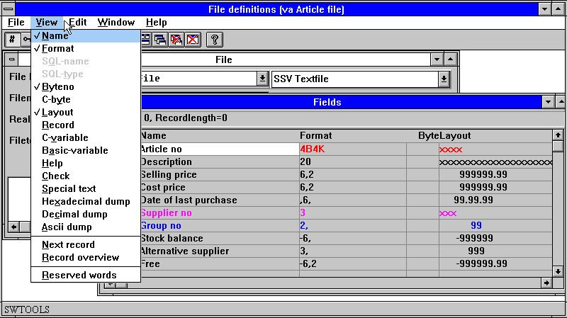

23. La VISION menu

7.4.1. Byte numero
El numero de byte es calculado automaticamente y displayed cuando se necesite. Tu puedes usar el Bnnn opcion en el formato campo si tu necesitas afirmar un especifico byte, e.g. si no todos los campos estan definidos o la secuencia no debe de hacer el siguiente campo de secuencia en el registro.

7.4.2. Distribucion campo
La distribucion displays como el campo esta marcado o displayed. Si el campo es alfanumerico un numero de X's correspondiente a el maximo de longitud del campo esta displayed. Para campos numericos 9's son una demostracion.

7.4.3. SQL-nombres
Los SQL nombres son unicamente accesibles cuando el tipo de tabla es ODBC. El SQL-nombre permite a uno tener el nombre del campo usado para encabezados diferentes de SQL_Nombres usados por la conduccion de la fechabase.
El SQL-Nombre esta directamente parado al ODBC conductor si presentas cual de los principales de estos es el siguiente a la sintaxis soportada por el conductor. Los nombres no deben contener ningun espacio o caracteres especiales menos que encerrar en '...'.
En la EDIT menu tu tienes la opcion generada a los SQL-Nombres de los nombres siguientes del campo normal siguiente de las normas. Comosiempre tu puedes tambien entrar esto tuyo los cuales permiten usar las columnas especiales como COUNT(*) y A+B

24. SQL-Nombre y SQL-Tipos

7.4.4. SQL-tipos
Los SQL tipos son unicamente accesibles cuando el tipo de tabla es ODBC. El tipo de nombres displayed son la falta de acuerdo a el campo formado y son dependiente en la seleccion ODBC fechabase. Tu nopuedes cambiar esta columna; tu debes de usar la Qnnn opcion en el campo formado para este.

7.4.5. C-byte
El C-byte es usado para el registro del programa interno y displays como la fecha esta provisionada en una C-Estructura. La informacion puede ser util para promotores.

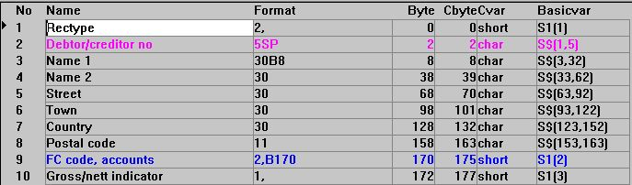

25. Byte, C-Byte, C-Variable y Basic variable

7.4.6. C-Variable
Esta opcion es util para promotores. Ello displays el C-variable tipo usado interiormente para cada campo como char,corto, largo, flotando o doble.

7.4.7. Basic-variable
Cuando trabajando con Basic programas esto es util tener el Basic variable disponible. Para C programas parecidos como TRIO essto no tiene efectos.

7.4.8. Registro
Si la tabla es accesible (debe de ser abierto) esto es posible para visionar el registro contenido siempre con las definiciones del campo. Dondenunca cambias un campo definido esto es reflectado en esta columna cogida mucha rapidez de bloqueo que los campos estas definidos correctamente.

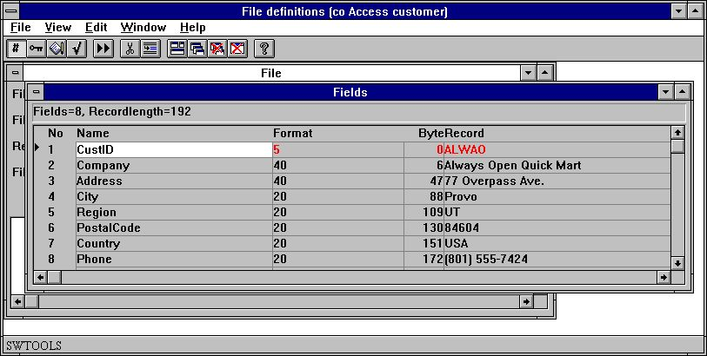

26. Registros contenidos para tabla
Tu puedes toggle el display del contenido del registro encendido/apagado con este menu.

7.4.9. Nuevo registro
Esta funcion lee el proximo texto para la tabla. Si la tabla nopuede ser abierta, e.g. illegal real nombre o mal tipo de conductor, no valores son displayed.
Tu tambien tienes esta opcion disponible en la barra de herramientas. Displaying proximo registro automaticamente permite hacer el display la opcion del registroo permitida.
La primera hora la funcion esta seleccionada esto lee el primer registro en la tabla y cuando hasta el proximo acabe de la fila.

7.4.10. Registros encimavision
La demostracion de las primeras funciones 100 registran en la pantalla, ver 'Tabla informacion'.

7.4.11. Transferir de un registo hexadecimal
Esta funcion displays bruto transferir del registro.

27. Transferir de una tabla hexadecimal
Por usar de esta funcion un programador puede haber sido unos problemas rotos en el las filas usando paquetes de campo indocumentados o codigotablas.

7.4.12. Transferir de un registro decimal
Si prefieres los valores pueden ser displayed en notaciones decimales.

7.4.13. Transferir un registro Ascii
El registro puede tambien ser demostrado como texto limitado por la talla del display.

7.4.14. Ayuda encima vision
Si alguna ayuda existe para los campos estas opciones displays la primera linea de la documentacion cogida dar una rapida vision por encima.

28. Ayuda vision por encima

7.4.15. Bloqueada vision por encima
Si bloqueas codigos que estan definidos para campos como algunos es posible demostrarlos siempre con la definicion del campo.

7.4.16. Especial texto vision por encima
Si el texto especial es presenta para campos la primera linea de estos es demostrada siempre con la definicion del campo.

7.4.17. Palabras reservadas
Las funciones demostradas al SQL palabras reservadas, ver 'Tabla informacion'.

7.5. Modificando DATAMASTER filas usando el FDF modulo
Cuando tu modificas un DATAMASTER fila usando el FDF modulo la fila tuya puede ser guardado sin cambios cuando la definicion esta cambiada (cuidado!) como son preguntadas:

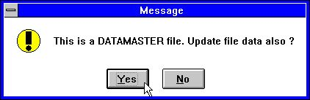

29. Confirmacion de DATAMASTER copiar fila

7.5.1. DATAMASTER conversion de fila de BASIC a ODBC
Cuando una BASIC fila esta copiada a ODBC usando DATAMASTER las informaciones de tipopaquete, Bytenumeros y caracaterparado ahora deben de ser movidas como esto debe de tener mala influencia en los resultados ODBC tabla.

8. Indice, ayuda y bloqueo definiciones

Para la EDIT menu tu puedes acceder al area siguiente:

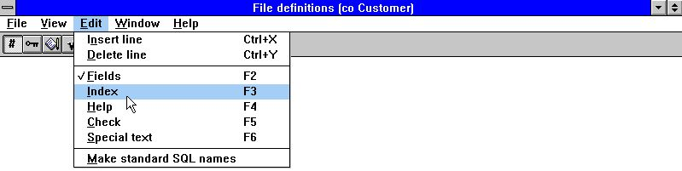

30. Editar el menu

8.1. Indice definiciones y tabla conectadas
Indices definidos como la fecha esta saliendo en una tabla y como acceder a un registro especifico.
Conecxiones a otras tablas definidas como otras tablas es accedodas cuando un registro en esta tabla esta leido y esta definido en la mismo camino como un indice.
Editar indice/conexiones para una tabla seleccionada la funcion siguiente:

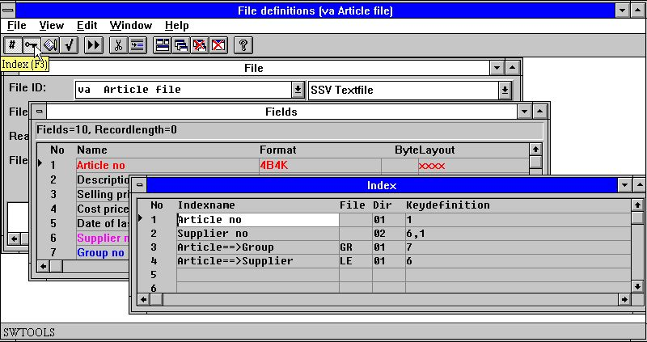

31. Editando indices
Los indices pueden ser introducidos y suprimidos usando las funciones siguientes:

32. Introduciendo y suprimiendo indices de las lineas
Tu puedes tener notificados que alguna linea en la ventana del campo window esta marcada en diferentes colores. Rojo indica que el campo esta usado en uno o mas indices de definiciones, Azul que esta usado para una conexion, Magenta (combinacion de Rojo y Azul) que esta usada en ambos.

8.1.1. Indicenombre
El nombre del indice puede contener letras, digitos, espacios y caracteres especiales. Esto es normalmente usado como descripcion cuando SW-Tools TRIO displays una vision de el indice de tablas, por ejemplo para empezar un registro imprimido.

8.1.2. Fila
La fila ID esta usada unicamente cuando definiendo relaciones de esta tabla a otras. Cuando defines una relacion esta ID se refiere a un ID de una tabla exacta.
En el ejemplo de encima el articulo de la fila tiene dos relaciones. El primero a el grupo de articulos de la tabla en orden a coger el nombre del grupo para cada articulo. El segundo es el suministrador de la tabla en orden y coger el nombre del suministrador.

8.1.3. Directorio
El directorio, tambien conoce como el numero de indice, es dos-digitos valores.
Para un indice esto es el numero de indice primero con 01 tambien conoce como la primera llave, 02 para el primer segundo indice etc.
Para relaciones a otras tablas esto define cuales indices accedes cuando coges un registro para la relacion de la tabla.
En el ejemplo de encima el suministrador de la fila LE esta definido con un primer indice, numero de suministrador, cuando un registro en el articulo de la fila es conocido tu puedes coger la relacion del registro del suministrador y investugar en la primera tabla del suministrador el indice con el valor para el articulo de la fila del campo 6, numero del suministrador.
Un indice especial es el numero de indice 00 cual permite acceder a la fila usando el numero de registro. Esto puede ser usado para las conexiones de las filas usando relativamente el numero de registros cuando el conductor de la fechabase soporta esto, e.g. Basic sistemas.

8.1.4. Llave definicion
La definicion de la llave es la definicion real de el indice o la conexion. Cuando defines como indice esto describe cuales campos estan incluidos y como hay provision.
Una definicion de la llave puede contener referencias a uno o mas numeros de campos, parte de campos y definir paquete de campo. Una opcion # puede ser cogida en frente de los numeros del campo.
En el ejemplo de encima la primera y segunda lineas definen el primer y segundo indice para el articulo de la fila. El primer indice refiere al campo 1, numero de articulo, definiendo que la tabla esta provisionando para el numero de articulo en orden ascendiente. El segundo indice esta hecho arriba de los dos campos, campo 6 (suministrados) y campo 1 (articulo numero).
Esto permite acceder a la tabla usando suministradores numero y permitir imprimir de listas provisionadas por el numero del suministrador y numero de articulo y permitir mas articulos de tener el mismo suministrador como la combinacion de numeros de suministradores y numero de articulo que siempre deben de ser unicos.
Lineas 3 y 4 define relaciones a otras tablas. La definicion de las llaves se refiere a los valores necesitados para acceder al indice de la tabla relacionada. La primera relacion usa el valor del campo 7, numero de grupo del articulo, acceder al grupo del articulo de la tabla de indice 1. El segundo usar el campo 6, numero de suministrador, acceder a la tablas de indices del suministrador 1.

8.2. Indice considerados
Encima estaban las provisiones simples de la llave de definiciones justamente volviendo plain a los planes de los campos y estos en combinacion. Cada elemento de un campo en un indice de definicion es conocido como una parte de la llave.
Cuantos indices puedes definir para una tabla, cuantas partes en un indice pueden consistir de, como el limite de largo de el total de la longitud de la llave es, y cuales partes y paquetes puedes ser usados estrictamente conducidos dependientes y tu debes referirte a a la fechabase apropiada en los sistemas manuales para una informacion exacta de esto.
Basic permite un maximo de 15 indices de un maximo de 30 bytes cada, como la llave es siempre tratada como la cuerda de un caracter, no hay limite de numero de las partes de la llave que pueden formar la llave como bien como pueden ser los campos incluidos en la llave. Todas las llaves deben de ser unicas o hechas unicas. Una distinta y especial es que la llave no esta necesariamente provisionada en tu registro.
Isam especificaciones variar, pero puedes ser tipicamente 128 indices con una longitud maxima de 128 bytes y arriba a 8 partes para cada llave. Cada parte de la llave puede ser un campo completo y puede ser presentado en el registro. Llaves duplicadas pueden ser definidas y indices comprendidos pueden ser especificados.
ODBC SQL fechabase sistemas usados indices llaves optimistas representando pero una nueva llave siempre esta hecha usando una ORDER BY cuales pueden ser lentos encima la arecuperacion del registro.
En orden soporta las diferentes fechabase de los numeros del sistema de opciones que pueden ser cogidas siempre con la definicion de la llave. Todas las opciones pueden ser usadas con todas los conductores de la fechabase pero algunos son sin sentido y pueden causar un error en los mensajes si los conductos no soportan las funciones.

8.2.1. Basic COMET AF-05000 ejemplo
Permitir que el primero tenga una mirada a el COMET AF-05000 ventas otras lineas en Basic:

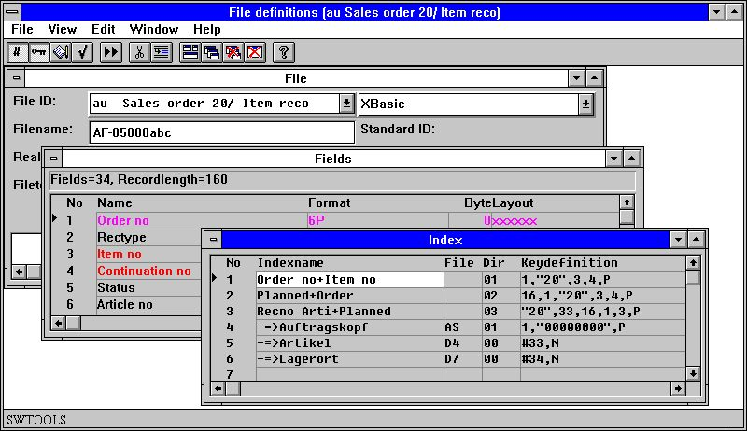

33. AF-05000/020 Ventas de otras lineas de indices y conexiones

8.2.2. Constantes y selecciones
1,"20",3,4,P
Una constante puede ya puede ser como "20" como en la definicion de el primer indice los cuales consiste de 1 campo siguiente por la constante (tipo de registro) "20" y cuando el campo 3 y 4.
Definicion de una constante en un indice triggers una seleccion cuando la fila es leida. Las llaves pueden ser con diferentes valores en la constante posicion de las llaves pero unicamente el registro loscuales pueden ser vueltos.
En COMET constantes parecidas son muchas veces usadas para un tipo de registro donde completamente registros diferentes son provisionados en la misma fila. Cada tipo de resistro es definido como un separador LOGICAL fila con conexiones a los otros tipos de registros.

8.2.2.1. Multiples constantes en definiciones del indice
Filas definidas con contantes y fijos tipos de registros en un indice como "00",#1,P puede ahora ser extendido a "00,20-29,40",#1,P
La seleccion cuando cobra todos los registros con uno de estas constantes.

8.2.3. Empaquetando
1,"20",3,4,P
Todas las partes de la llave de enfrende de la ,P aqui estan empaquetadas. La P opcion debe de ser usada tambien para unos campos unicos como 1,"20",3P,4 donde unciamente campos 3 son empaquetados.
Como mencionar el empaquetada es especificar para cada sistema de la fechabase, para Basic CALL 60 esta usado.

8.2.4. Numeros de registros
#38,N
El numero de registro para cada fila actual puede ser referida por R, el registro relativo al numero por N. Esto puede ser usado justamente con los campos que te guste formar llaves y conexiones a otras filas.

8.2.4.1. Indice 0
#38,N
Como mencionar indice 0 primero leer la fila que estas usando en el numero del registro no avanzar un indice. Cuando tu usas el indice 0 la llave de definiciones esta tratando como un calculo cuales medios un # son insertados en frente de algunos camposy una sintaxis que te guste #38+1+N esta permitida.

8.2.5. Permitir duplicados
#17,NP
Un indice puede normalmente tener una ocurrencia de un valor unicamente, i.e. es la unica llave. Para algunos indices esto es posible de tener unos varios registros con el mismo valor de la llave.
Un comun camino en Basic es añadir el registro del numero relativo empaquetado (,NP) despues el campo los cuales hacen el total de las unicas llaves.
#17,M
Para ISAM sistemas ,M pueden ser declarados para Multiples valores como indice puede ser provisionado directamente en la fechabase del sistema con duplicados permitidos.

8.2.6. Zero suprimir
#17Z
Basic campos numericos son convertidos dentro de un texto de la cuerda para formar la llave , el standard conversion en el lugar principal zeros en los campos. Por usar de la Z opcion principal espacios son introducidos en lugar de eso.

8.2.7. Rellenar espacio
#17,S
S causas el texto de la cuerda correspondiente a la llave a ser rellenado con espacios. Esstos tienen unicamente efectos si la fila esta construida con una longitud de la llave que el numero de caracteres en el campo 17.

8.2.8. Partes de los campos
#17(2,4)
Tu puedes coger posicion 2, a traves unicamente 4 de campo 17 en este camino.

8.2.9. No llave en registro (KNIR)
En Basic la llave no tiene que ser incluida en el registro. Llaves parecidas son definidas en exactamente al mismo camino como todas las otras llaves pero los campos referidos deben de ser marcados con W en el formato.
Usando esto los valores del indice son lugares en los campos durante una lectura de la fila y los campos pueden ser usados justamente como campos normales para imprimir o para conectar a otras filas.
Como nunca anotas que KNIR W campos definidos en indice 1 esta lleno unicamente cuando el indice 1 esta usado como acceder la llave para la fila. Si el indice 2 esta usado unicamente la llave de indice 2 es conocida y unicamente los campos sujetados a estos indices pueden ser llenados.

8.2.10. Indice llave definiciones, LOGICAL indice
El indice principal de / numeros de directorio tienen que estar trabajados encima.
Donde nunca tu refieres a un indice por ejemplo para seleccionar esto para empezar de un registro de leer de una fila usando READ(xx.NN) tu quieres a la LINE NUMBER en las definiciones del indice.
El LINE NUMBER en la definicion ahora empieza un LOGICAL INDEX NUMBER los cuales pueden o no reflejar la fisica del directorio provisionado en las filas.
Como los indices de las lineas preeviamente estaban almacenadas de acuerdo a el numero de directorio de todas las filas existentes tienen LINE=DIRECTORY tambien no hacia atras contablemente problemas que han ocurrido.
Esta saliendo tiene que ser movido para todos los otros que DATAMASTER filas permite hacer algo y tu defines los indices en los cuales los cuales los que tu quieras. El orden de los indices esta usado para ejemplos cuando buscando en IQ.
El DIRECTORY numero de estado en una linea de definicion de las llaves es para usar para la fechabase el conductor unicamente para la fisica buscada en el directorio. Esto tiene nada a hacer con el INDEX numero NN la condicion en READ(xx.NN)
Un DIRECTORY puede ocurrir multiples tiempos como LOGICAL indice lineas definiendo diferentes caminos de construccion en la busqueda de la llave. Esto es alguna vez usado en BASIC filas como un ejemplo que tu debes condicionar diferente "XX" constantemente como un indice logico sin tener un duplicado completo de la fila de definicion.

8.2.11. Directorio 00 numero de registro leido
Tambien tu puedes ahora definir un indice conectado a el directorio 00 tambien, cuales o principales numeros de registros estan leidos. Este indice puede ser selccionado por empezar de un registro que te guste justamente otros y tu puedes difinir igual un KNIR campo (Llave Not en Registro) empezando el numero de registro cuando este indice se usaba.

8.2.12. ACCESS usando SWODBC en non-indexed filas
Microsoft ACCESS tiene problemas accediendo alguna fila sin indice definido. Definiendo indice 00 como encima irencima este problema.

8.2.13. Suprimiendo IQ buscar en indice especifico (*xx)
Uno o mas indices pueden ser omitidos para el normal IQ buscar por empezar el numero de directorio como *XX. El indice esta saltando menos que el seleccionado especifico esto debe de ser buscado en el IQ programa.

8.2.14. Suprimiendo indice actualizado para un indice especifico (-xx)
Estado -XX como curso de numero de directorio BASIC filas no pueden actualizar la fila acordando a esta definicion del indice. Puede ser usado cuando definiendo multiples indices para una fila.

8.2.15. Creando un pseudoindice para una fila (+xx)
- ESATA FUNCION ES PARA EMPEZAR Y NO PARA FINALIZAR LA RELACION-
Condicion +XX como numero de directorio, donde XX es un non-presente directorio fisico en la fila, extender las causas SSV interface (ver esto) construir el indice como lo naecesites. Siempre set XX=Numero de linea a la construccion fisica del indice es igual a el indice logico usado.
El indice puede ser usado justamente como era fisicamente presente. En la caja de uso de un servidor el indice esta construido aqui, no en el local PC.
Debido a la complejidad de esta funcion esto no deberia ser finalmente relacionado en esta version de TRIO como muchos textos extensivos son necesaraios. Como siempre tu puedes encontrar este textorealizado util.

8.2.16. Indice ejemplo

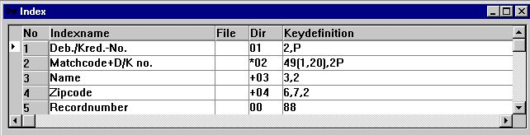

34. Ejemplo de pseudoindice y numeroregistro definicion

8.2.17. Opciones llave, Descendiendo indice
Un par de opciones de llavecampo debe de ser añadida:
I = Invertir todos bits en la llavecampo (Descendiendo indice)
C = Global filas unicamente, Compress DMAM indice
S = Global filas unicamente, No invertir la señal bit del campo numerico
Una definicion del indice como: 5I,2 debe de invertir todos los bits en campo 5 asi definiendo un indice descendiendo.

8.2.18. ODBC Access otros ejemplos
Las Access otras tablas definen cuando importan lo visto:

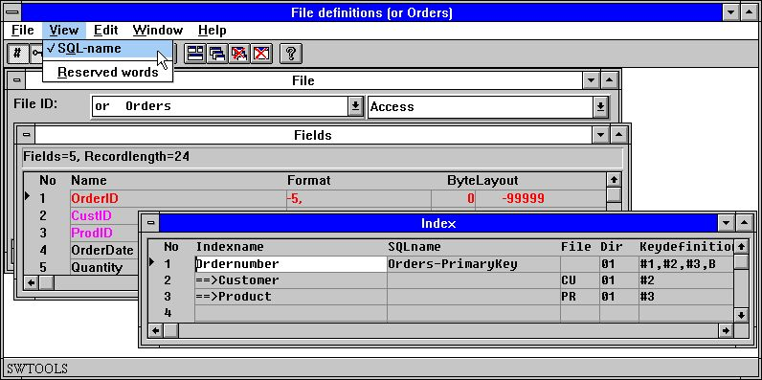

35. Access otras tablas con SQL nombres

8.2.19. Indice SQL-nombre
En un SQL Fechabase cada indice tiene un nombre el cual puede ser un valido para el conductor. Este nombre esta usado unicamente cuando creas la tabla o redefines esto, para leer normal tu no tienes que ser esta condicion.
De la VIEW menu durante la defincion del indice tu puedes añadir la columna con indice SQL-nombres y entras vuestros nombres. Por generacion de SQL-Nombres una standard nombre es asignado a todos los indices.

8.2.20. Nacer indices y ORDER BY
#1,#2,#3,B
esta definicon en un indice consta de campos 1,2 y 3. La B llama el indice esta nacido en la tabla y el no ORDER BY es necesario. Si la B fuera omitida, la SELECT de la tabla cuando estas leiendo deberia ser añadida en una ORDER BY con la condicion de campo.

8.2.21. Descendiendo indices
#3,D
Por usar D un indice descendiente instalado de la falta de indice ascendiente puede ser definido.

8.2.22. Especial codigo tabla
#2U2
U2 causas codigo tabla 2 es usado primero sometiendo el campo a el indice.

8.3. Consideraciones de la tabla en las conexiones
Relaciones entre tablas que son definidas como indices.
Por favor anotar que el programa de la aplicacion debe de usar BOTH la relacion definicion y el indice de definicion para la fila que va a ser leido.
La relacion debe de ser hecha para llenar el campo en el indice de definiciones con los estados de los campos en la relacion de las definiciones. Este promedio de problemas en la caja estan especialmente cogidos y relacionados para trabajar para ambas definiciones que deben ser bloqueadas.

8.3.1. Longitud variable de las llaves
Las conexiones de la fila dependen de la longitud de la llave #3(1,-2) tienen que llevar a cabo, #3(1,-2) el promedio de campo 3 de caracaeres 1 a la longitudllave-2 caracteres.

8.3.2. X* Fijar parametros en la fila de las conexiones
Una fila de paramentros las cuales deben de ser leidas fijar un registro siempre puede ahora definir una conexion los cuales estan usadas para todos READ(pa) cuando no otras conexiones estan cogidas. Definicion puede ser como una conexion de PA a file X* indice 0 registronumero 5

8.3.3. Conexion fila definiciones
Como algun READ(xx.NN) no dejar NN referencia al LOGICAL INDEX LINE este numero es la caja tambien cuando definiendo la fila de conexiones dentro el FDF.
Para una conexion en la columna DIRECTORY tu estado LOGICAL INDEX LINE el cual debe de ser usado para leer una fila.

8.3.4. Multiples conexiones a la misma fila usando mas arriba/mas abajo de la caja
READ(xx) buscar para una conecion de la fila xx la condicion en la longitud de la primera caja, si no presentas la primera conexion encontrada estas usando registrosmenor de la caja. XX, Xx, xX puede ser usado como la condicion diferente de la conexion.
La salida de las conexiones en la fila en el FDF tiene que ser cambiado tambien todas las conexiones a una fila esta demostracion siempre de los registros menores de la caja.

8.3.5. Multiples conexiones a la misma afila usando un indice logico
READ(xx.02) debes de usar la conexion cogida a LOGICAL indice 2 de fila XX. Esto puede tambien ser usado a condicion mas conexiones con campos diferentes.

8.3.6. Madurando conexiones por READ
READ(aa.bb) debe leer la fila bb usando una conexion para aa->bb.
READ(aa.bb.02) debe leer la fila bb usando una conexion para aa->(bb indice logico 2)

8.4. Ayuda en la descripcion del campo
No Fecha-Diccionario esta completa sin documentacion. Esto es posible escribir documentacion para la tabla y para cada campo. Cuanddo la documentacion esta escrita para un campo esto prohibe un distinto en el TRIO paquete.
Flotando en-linea ayuda en vision campo
Cuando usando el SW-Tools TRIO Registro generado, IQ preguntando aplicacion y la DATAMASTER la ventana de la fechabase debe de ser display flotando en la ayuda cuando el cursor esta encima el campo. Por ejemplo en RAPGEN:

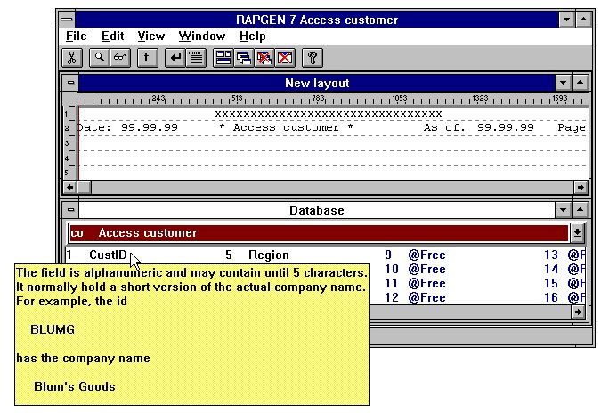

36. Flotando en-linea campo ayuda

8.4.1. Editando campo ayuda descripcion
Cuando editamos campos las funciones tienen una marca para el actual campo. Editar la documentacion para un campo, primero marcar seguro la marca en puntos a uno necesario, cuando seleccionas HELP de el EDIT menu:

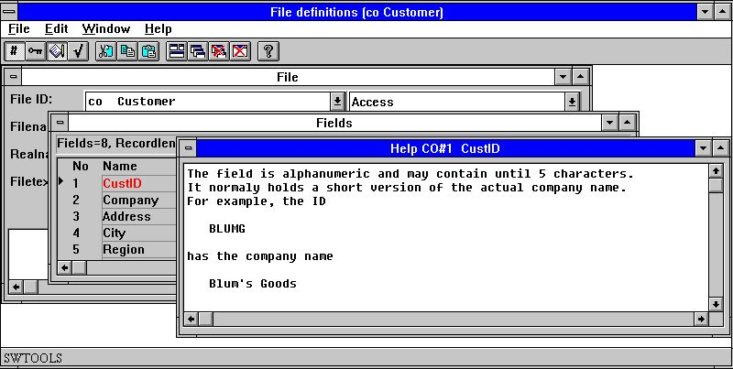

37. Editando campo ayuda descripcion

8.5. Bloquear codigos campo
Bloqueo codigos campo estan usados para permitir definir valores para campos. Esto esta usado extensiblemente en SW-Tools DATAMASTER para entrar validacion de campos, y puede tambien ser usado en TRIO Registro generador/IQ asociar un texto con un codigo campo.
Bloquear campo son definidos como un numero de rangos de-a valores y una associacion del textolinea.

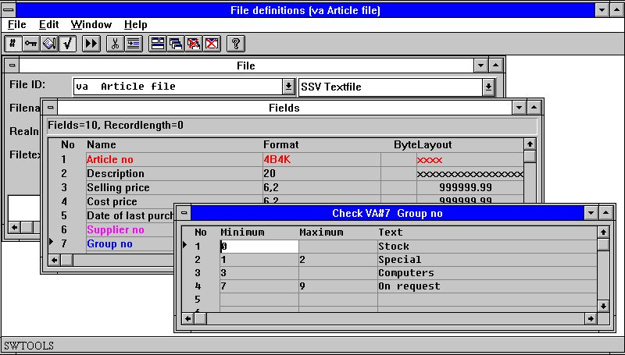

38. Editando campo bloqueo

8.6. Campo especial texto
El texto especial asociado con un campo es justamente una segunda ayuda para la pagina, la entrada esta exactamente como descrita para la ayuda normal.
Estos textos estan reservadas para añadir campo en los parametros y los calculos pero no activados.
Como siempre si tu importes definiciones de fuera COMET las definiciones pueden coger un texto especial con alguna READ de los calculos y definiciones de como el parametro deben de ser leidos por instalacion.

8.7. Hacer normales SQL-nombres
Estas funciones pueden ser usados si tu creas una nueva definicion de la fila para un SQL fechabase usando este modulo.
Si tu usas el TRIO DATAMASTER SQL, los nombres estan todos automaticos y cuando importas la tabla de definiciones de ODBC fechabases el SQL-nombres son cogidos de los conductos de la tabla de definiciones.

9. Marcando documentacion

Marcar documentacion en la definicion de las tablas usando la siguiente funcion y seleccionar una o mas tablas:

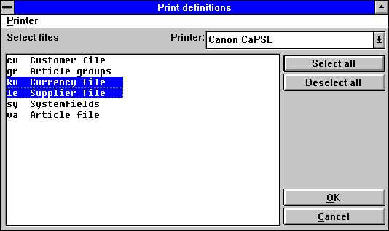

39. Marcando documentacion

9.1. Marcar
La documentacion puede ser marcada en alguna ventana instalada marcada. Esto puede tambien es marcadi en una marca de la pantalla.

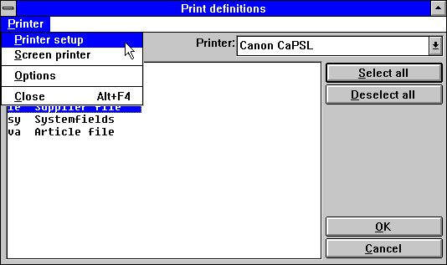

40. Seleccionando marca

9.2. Opciones
Cuando marcando la documentacion esto es posible controlar el nivel detallado de esto:

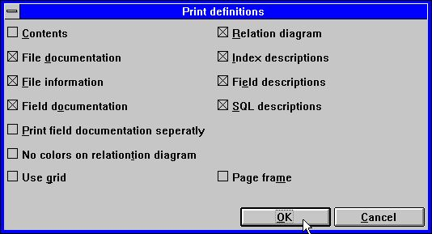

41. Opciones de documentacion

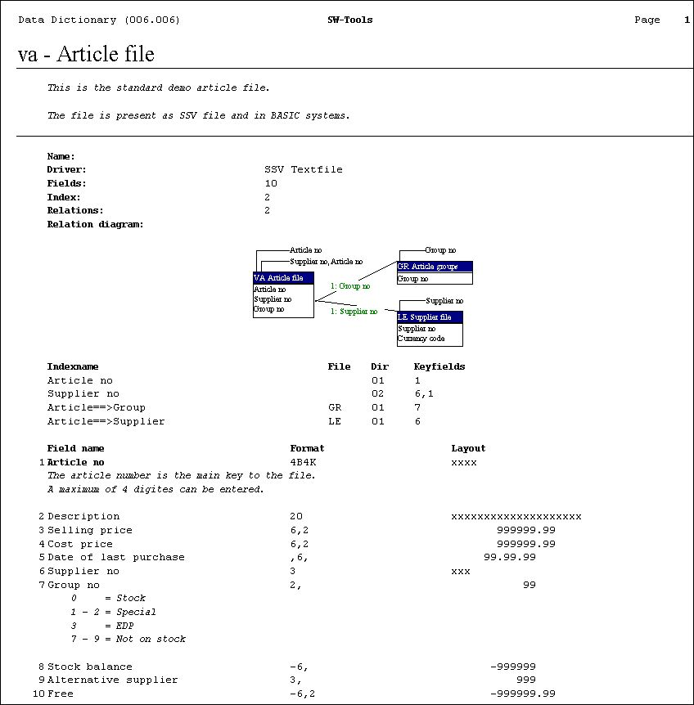

42. Ejemplo de tabla de documentacion

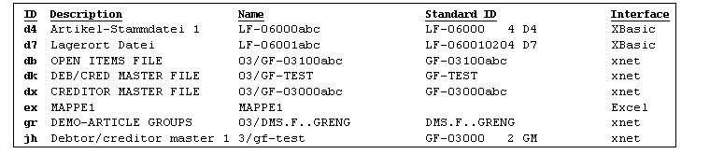

43. Ejemplo de tabla de contenidos

10. Preferencias

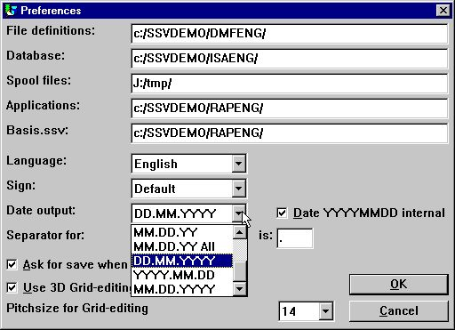

44. Preferencias

10.1. Directorios
Todas SW-Tools de aplicaciones usada en la inicializacion de la fila RAP.INI localizada en el estado de arriba del directorio localizado en todas las otras aplicaciones de las filas.
La condicion de arriba del directorio esta cogida en las ventanas del icono. Diferentes iconos con diferentes condiciones de arriba en los directorios que puedenser creados permitiendo por ejemplo algunos diferentes Fecha-Dicionarios en el mismo PC.
Esta fila contiene directorios para los siguientes caminos:

10.1.1. Fila definiciones
Define el directorio del camino para la Fecha-Diccionario suyo. Cuando defines una tabla en la Fecha-Diccionario el sistema generado SSV-filas como
<tabla id>.SSD
y actualizacion encima de la vision de la fila
FILAS.SSV
La parimera fila contiene toda la informacion de la unica tabla definida. La segunda esta usada unicamente para displaying fila encima de la vision.

10.1.2. Fechabase
Este camino es el normal de la fila de la localizacion de la fechabase para todos los conductores. Si un conductor necesita localizar estas filas de fechas a parte de un camino y no un camino que esta definido para el conductor el camino cogido aqui esta usado. Este es el camino fisico de la localizacion de las tablas en la fechabase.

10.1.3. Carrete de directorios
Cuando ninguna cosa esta marcada o generada el sistema requiere espacios para temporales y carrete de las filas. Este camino debe de ser ser a un directorio donde bastantes espacios estan disponibles parai marcar filas.
Si en medio de la variable del espacio izquierdo TMP o TEMP esta usado.

10.2. Lenguaje
English, German y Danish son soportados en el presente. Comosiempre vuestro curso de instalacion del disco normalmente va con un lenguaje unico. Si necesitas mas por favor contactar SW-Tools.

10.3. Señal
La opcion de señalar esta usado cuando el valor numerico del campo estan marcados o displayed. Esto tiene 3 opciones:
- Falta
- Delantero
- Colgado
La falta de opciones permiten definiciones de un formato como
-9,2
y por este medio la señal esta encabezada. Pero si define como
9,2-
la señal esta colgada.
Las otras dos opciones no deben mirar como el formato estaba definido. Este simple sets la señal delantera o colgada.

10.4. Fecha fuera del formato
La fecha de los campos pueden estar formados como Dia/Mes/Año o Año/Mes/Dia. Falata la opcion esta en el formato Dia/Mes/Año.
Posiblemente arriba fechas como DD.MM.YYYY y el American camino redondo MM.DD.YYYY tiene que estar añadido:

Nota las nuevas opciones como DD.MM.YY-Todas con la posibilidad a no hacer caso el ,8, YYYYMMDD output tambien.
Un ,6, campo para un agradable output editando a ser colocarse como ,6,&' los cuales en medio del encabezado zeroes y zero apretar.

10.5. Separadores
Cuando los campos son numericos estan editados el sistema necesita 3 separadores:
- Punto decimal
- Editar miles
- Editar fecha
Para camabiar los separados esto es posible de cambiar el output de un numero de campo para empezar
123,456,789.12
a
123.456.789,12

10.6. Preguntar para salvar cuando cambias un registro
Cuando esta caja esta bloqueada tu cofirmas algun cambiohecho a la fila de definiciones, registros o IQ programa.
Si no modificas los bloqueos que estan escriton sin mas noticias.

10.7. Fecha interna en los calculos del formato
- TENER CUIDADO PRIMERO ACTIVAR ESTA OPCION -
Si vuestras provisiones de sistemas de fechas en los formatos cortos YYMMDD tu tienes que coger cuidado de esto si tus calculos en la fecha de los campos en todos los registros y IQ programas.
Esto debe de tener que ser con caluculos en un ,6, campo #47 like:
SI 19000000+#47>#DD LET #99=1
Si tu activas el YYYYMMDD todos los calculos de las opciones cortas de la fecha deben de ser convertidas para leer (escribir) las filas a formatos largos YYYYMMDD año 19xx/20xx.
Tu tienes que cambiar tus calculos despues de activar esto:
IF #47>#DD LET #99=1
Esto esta de acuerdo prefieres que la lectura hecha a tu conversacion de la fecha pero debe de ser usado con gran cuidado cuando activando en un sistema que has llevado.

10.7.1. Año 2000
Como TRIO esta integrado a algunas filas diferentes del sistema todos las clases del año 2000 ajustando y tricking estan vistos.
Entre otros soportes para X-Basic COMET fechas como plan alfa o paquete en indice de las llaves tienen que ser añadidas como descritas debajo de los tiposdepaquete.

10.7.1.1. Clasificando fecha
Si tu clasidicaan en una fechacorta ,6, el campo de la clasificacion de la fila debe de ser construidos con ,8, fechas. la misma regla esta aplicada en grupostotales en el registro generado.
Añor 2000 esta tambien clasifica correctamente por usar de ORDER BY en algun ,6, fechacorta del campo.

10.7.1.2. DOS fechas
DOS y equivalentes deben volver 100 para el año 2000.
Una fecha campo de ,6, o ,8, con valores entre 1.000.000 y 1.999.999 deben de ser asumidas a ser en el año 2000.

10.7.1.3. Año 2001 problemas
Nota que la FNY funccion debe de tener un problema su tu pasas DDMMYY fechas:
FNY(31.03.98) = 1998.03.31 ok
FNY(31.03.00) = 2000.03.31 ok
FNY(31.03.01) = 2031.03.01 YYMMDD es preferible instalar de DDMMYY

10.7.1.4. Año 2005 problemas
En BASIC empaquetar llaves el primer paquete del caracter esta en manos como el año 2000 cuando no un digito. 5 caracateres iguales estan disponibles: espacio,mas,coma,menos,punto accesible para añor 2000-2004 unicamente.

10.7.1.5. Año 2010 problemas
En BASIC empaquetar llaver el primer caracter esta en manos como el año 2000 cuando esto es una cuestion marcada (?) permitiendo el año 2000-2009.
TRIO debe de tener en manos ?@ABCDEF... como año 200x,201x,202x,...tambien.

10.7.1.6. Añor 2100 problemas
Cuando el año esta añadido a una fechacorta YYMMDD año 2000 esta asumido cuando YY es menor que 50.
Cuando el sitema fecha pase al año 2050 la misma regla debe de ser aplicad justamente para el proximo centenario.

10.7.1.7. Entrada fecha valida
Por entras de la fecha de los campos la siguiente norma ahora aplicada en la otra condicion:

10.7.1.7.1. IQ seleccion fecha entrada
Cuando tu usas la transaccion de seleccion de entrada en IQ para la fecha de los campos, tu entrada y la fecha campo deben de ser pasadas al FNY funcion siempre a asegurar el año es set.

10.7.1.7.2. CHAIN funcion de entrar fecha marcada
Cuando tu usas CHAIN a empezar un registro las fechas pueden pasar por la funcion llamada y tiene que ser colocada como entrada justamente como para empezar el manual del registro.

10.8. FDF Empezar parametros
El FDF modulo puede ser de WINDOWS usando los siguientes parametros:

11. Subsistemas

Usando el menu Preferencias tu defines un SYSTEM por setting parametros en el RAP.INI fila en el directorio actual que estas trabajando. Esta fila esta leida por al empezar el programa.
Un SUBSYSTEM puede ser seleccionado durante el recorrido del programa. El subsistema setting cuando remplazas o modificas alguno de los parametros del sistema.
Un uso tipico debe de ser agrupado de un registro o IQ programas. Tu puedes hacer por esto duplicaciones del registro generado en el icono de Windows con otro directorio trabajando (esto es uno nuevo RAP.INI) o justamente por crear un subsistema punteando a otros directorios para los registros.

11.1. El subsistema menu
Subsistemas son seleccionados y creados/modificados y suprimidos para el subsistema menu:

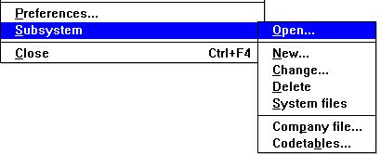

45. El subsistema menu

11.2. Abriendo de un subsistema
Esta funcion actualmente selecciona un subsistema para usar justamente como el programa seleccionar en Rapgen o IQ.

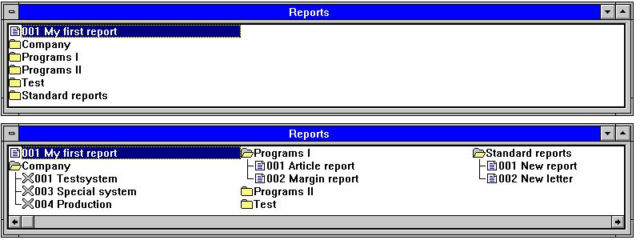

46. Abriendo subsistemas
Subsistemas trabajar como carpetas, tu abres/cierras esto por hacer un click en un icono o nombre. Cada subsistema puede contener uno o mas entradas. Una entrada puede ser un programa o un articulo fijando alguna informacion para el proximo programa como numero de compañia.

11.3. Creando un subsistema
Estas funciones Nueva, Cambiar y suprimir subsistemas de trabajo con otros subsistemas o unicos articulos con un subsistema dependiendo en la seleccion activa cuando tu invocas la funcion. Un unico programa en la seleccion puede tambien ser modificada.

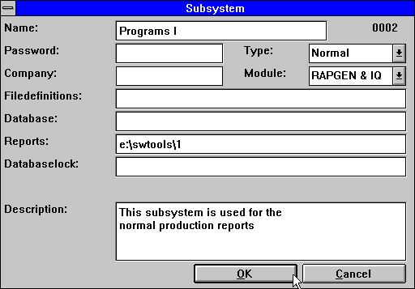

47. Definiendo un subsistema
Normalemente un unico campo libre esta lleno para un subsistema. Espacios en la izquierda de los campos tienen que ser cogidos del comienzo preferentemente o puede ser set por otros subsistemas.

11.3.1. Nombre
Tu puedes entras en un texto libre de aqui los cuales estan displayed siempre con el subsistema del icono.

11.3.2. Señal
Si una señal esta empezadaa esta debe de ser entrada cuando tu seleccionas el subsistema.

11.3.3. Compañia
Un numero de compañia puede ser entrado como 001 o 444. Estos controles los cuales las filas estan abiertas, mirar mas tarde.

11.3.4. Fila definicion camino
Cada subsitema puede tenenr una propia fila de definiciones en los cuales el camino de la caja deberia se empezada aqui. Si el espacio de la izquierda el comienzao de la fila de definiciones (set por Preferencias) estan usadas.

11.3.5. Fechabase empezar camino
Estos campos escritos encima de la Fechabase el camino set por preferencias. Este camino es normalmente usado unico si la afechabase reside en un PC.

11.3.6. Registros de directorio
El subsistema puede ser usado en la raja en varios registros dentro de las partes logicas en los cuales cada caja tienen su propio directorio.

11.3.7. fechabasecerrada
Este campo fuerza todas las filas a ser cogidas en una fechabase tipo y debe ser normalmente un espacio a la izquierda.
Vuestras filas pueden ser definidas como X-Basic filas, X-Basic empoezando tipo fila 2 (segunda linea) en el BASIS.SSV fechabase interface fila y conectada a salir 200.0.0.1. Si vuestra fechabase esta cerrada la condicion:
2=3
fila tipo 3 debe de ser usada en cambio del tipo de fila 2 para todas las filas. Esto deberia ser cuando usas otra salida 200.0.0.2 o otra fila del sistema igual o parecido como XNet.
Mas asignaciones que pueden ser incluidas:
2,7-8=3,9=4
o todos los tipos pueden ser forzados a entrar en un tipo
*=3

11.3.8. Descripcion
Texto libare puede ser entrado aqui. Esto debe de ser displayed cuando moviendo el mouse fuera del nombre del subsitema seleccionado.

11.3.9. Modulo
Tu puedes seleccionar alguno de estos subsitemas que deben de ser disponibles para Rapgen unico, IQ unico, o tanto.

11.3.10. Tipo
Subsistemas son divididos dentro de 2 diferentes tipos, Normal y 'Dificil'. Cuando tu permites un subsistema normal toda la informacion de esto esta suprimida, como oponer a un 'dificil' subsistema donde alguna informacion esta retenida.
El subsistema normal opera programas de carpetas. Cuando tu seleccionas otro carpeta tu coges un nuevo set de programas en un directorio nuevo.
Lo 'dificil' subsistema puede ser visto como parametros seleccionados para otros programas. Si tu estas trabajando con diferentes compañias estas pueden ser creadas como 'dificil' subsistemas. Cuando tu cuando tu seleccionas una compañia esto debe de ser usado para todos los programas for all programs hasta que tu seleccinar otra compañia.
Ahora lo dificil del subsistema puede ser dividido entre diferentes categorias dependiente como tu quieras usar esto:

 | No | Nonbre | Uso | Fila
 | 0 | Normal | No dificil | -
 | 1 | Compañia | Modifcar el numero de compañia | COMPANY.SSV
 | 2 | Fechadict | Seleccionar otras fechas diccionario (fila definicion) | DATADICT.SSV
 | 3 | Registros | Seleccionar otros registros del directorio | REPORTS.SSV
 | 4 | Fechasyst | Selectcionar otro tipo de fila para filas en esta fecha diccionario | DATASYST.SSV
 | 5 | Basis | Seleccionar un tipo de fila de BASIS.SSV y fijar esto para todos los campos de las filas | BASIS.SSV
 | 6 | Dmsistema | Seleccionar un subsistema un subsistema de la fila del subsistema | DMSYSTEM.SSV
 | 7 | Standard | Permite hacer modificaciones en el standard del nuevo reporte y de la nueva letra | -

11.3.10.1. Tipo de compañia en el subsistema
Cuando tu selecionas un articulo en un 'dificil' del subsistema no programa es una condicion perp instalado un mensaje que habiamos llamado esto esta activado es una demostracion:

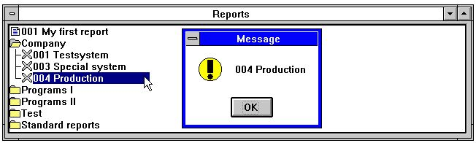

48. Una compañia seleccionada
Los parametros set para el subsistema deben de ser activados ahora cuando tu seleccionas registros/programas o otros subsistemas de menor parecido en la seleccion redefinida a este. En la caja de esta compañia 004 esta activada y el numero de la compañia en todos los otros subsistemas deben de permitir un espacio como una no una escritura encima de este.

11.3.10.2. Fechadict,Registros y Fechasyst y tipos de subsistema
Tu puedes hacer que cada punto del subsistema a ello tenga una propia fecha en el diccionario, registros o fechabase interface o tu puedes definir un 'dificil' subsistema como demostracion encima para las compañias. La unica diferencia es que las filas sostengan la informacion.

11.3.10.3. Basis tipo de subsistema
Esto es una 'dificil' seleccion de una fija fechabase interface de el BASIS fila. La informacion de aqui debe de estar modificada de la 'DFechabase interface' menu no de el 'Subsistema-Cambio'.

11.3.10.4. Dmsistema tipo de subsistema
Un subsistema normal no es dificil - los parametros estan olvidados cuando tu haces otra seleccion. De aqui tu puedes seleccionar un subsistema normal pero los parametros deben de favorecer a lo dificil.

11.3.10.5. Standard tipo de subsistema
Aqui tu puedes encontrar el standard encabezados usados con un nuevo registro o una nueva letra. Esto puede ser tolerado con tu nombre de compañia o otra informacion.

11.4. Compañia filanombres
Aqui en la izquierda de al lado atu puedes definir nombre/numero para las compañias. Esto puede tambien ser para el menu de los subsistemas y ir en la misma fila (COMPANY.SSV).

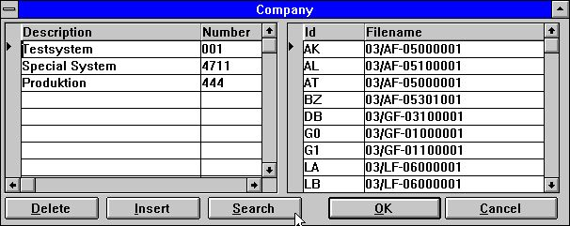

49. Compañia filanombres
Cuando atu haces un click en un subsistema en la derecha de al lado del subsistema abres y permite hacer algo en la entrada de una filanombre especifica a cada fila en su compañia. Estas filanombres estan provisionadas en <compañia>.KOM, e.g. 001.KOM, permite usar las diferentes filas para cada compañia.

11.4.1. Buscar compañia filanombre
Cuando estas instalando diferentes compañias en BASIC sistemas tu tienes la posibilidad de buscar todos LU's para las filas apretando el SEARCH boton.
Todas BASIC filas entradas como 2-digitos lu + filanombre, e.g. 90/GF-03000abc, debe de ser bloqueada si en el presente lu 00-99 en la compañia seleccionada. Cuando tu encuentras y si el lu difiere de la condicion lu la fila esta insertada en la compañia de la tabla de filanombre.
NOTE: Version del servidor (006.003) minimo que esta requerido para esta funcion.

11.4.2. DOS filanombre para BASIC filas
Trabajando fuera de la linea del servidor con X-Basic las causas de los problemas del subsistema con la longitud de la filanombres. Esto ahora esta definido que si una fila basica no se encuentra en un DOS sistema una filanombre debe de hacerse como
1. Todos los puntos estan movidos
2. Si mas que 8 caracteres un punto se desplace despues de la posicion 8
3. El mismo esta cortado abajo a 8.3 caracteres
Esto permite que tengas un servidor en la fila GF-03000001 local como GF-03000.001

11.5. Codigotablas
Un codigotabla esta provisionado en la fila CODnnn.LLL, e.g. COD013.ENG, nnn empieza el numero del codigotabla y LLL el lenguaje.
Codigotabla 000-009 estan reservadas para el interno y dificilcodigo de las tablas.
Codigostablas puedes estar provisionando un binario o en un plan ascii textofila en los cuales la caja esta debe de ser marcada con el texto SW-Tools primero, en la primera linea tu puedes editar con esta funcion. Si un caracater no debe de ser convertido ell puede ser un espacio a la izquierda del codigotabla los caules cogen unas menjores visones de encima:

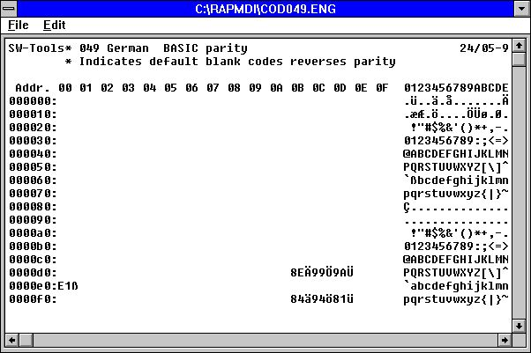

50. Codigotabla para leer BASIC filas
El codigotabla consiste en una direccion siguiente por los codigos en hexadecimal. Todas las otras lineas estan comentadas.
El codigotabla esta usada para la traduccion cuando leiendo una fila del disco. La tabla contraria para usar cuando escribiendo la fila esta construida automaticamente, o puede seguir abajo en el textofila.
Version de (006.xxx) la igualdad esta incluida en los codigostablas suyos y las tablas construidas evitandolo si es posible. Esta por medio las tablas 1 y 2 (Danish y German construidas) ahora automaticamente usas las tablas 045 y 049. Obtener esto para BASIC codigotablas tambien en * marcar justamente despues SW-Tools en la primera linea reservada la igualdad para todos los caracateres. El caracter real puede ser condicionado como una remarcacion despues el hexadecimal codigo o el hexadecimal codigo puede ser reeplazado con el caracater suyo.

11.5.1. Codigotabla numeros
Los codigostablas tienen que ser nombrados usando el numero de codigo del pais.
001 Danish UNIX Construir
002 German UNIX Construir
003 ODBC OemToAnsi Construir
004 Igual planes 1:1 Construidos
010 ISO8850
011 DATAFLEX indice
012 EBCDIC
013 ODBC OemToAnsi
044 English Basic igual
045 Danish Basic igual
046 Swedish Basic igual
049 German Basic igual
099 Clase multilengual

11.5.2. La CLASE codigotabla
Clasificando usando RAPGEN o el SW-Tools ODBC conductos usados la CLASE codigotabla clasificar lenguaje especifico de caracteres correctamente (,? pasado) y acentos siempre con el caracter apropiado.

11.6. Sistema de filas
Usar el sistema de la fila de estas definiciones pueden ser instaladas. En esto el sistema de filas para la Fecha-Diccionario, Subsistemas, Registros y IQ programas estan definidos.

12. Fechabase conductores

la Fecha-Diccionario soporte una ancha variedad de fechabase de los conductores y mas que deben de venir.
Alguno de estos conductores estan desarrollando unicamente po SW-Tools y deben de ser generados en el mas rapido camino a acceder al sistema de la fila, pero estamos limitando en las actualizaciones especificamente concertando indicialmente.
Otros usos el vendor's accede a rutinas en las cuales esta caja deben de ser presentes (comprar separadamente). Las clases de conductores pueden ser ofrecidas llenas en la actualizacion y construir las filas.
NOTE: SW-Tools los conductores de soporte estan buscando hacia AND backwards en el indice. Para otros conductores nosotros podemos unicamente oferir el funcionamiento de construir dento de los conductores encabezados si tu usas la clase de conductos como CTRAS, IQ nopuedes display registros en las ordenes contrarias y tu nopuedes ir a un registro previo.
Inclusoa si estas actualizando filas es posible que tu debas anotar que esto no esta hecho con vuestro propio riesgo. SW-Tools pueden coger no responsabilidad de una lesion a la fecha se le debe alguna malfuncion de alguan parte de los conductories o aplicaciones de los programas. Una actualizacion del programa deberia de ser siempre testada antes de introducir dentro la produccion.

12.1. SSV-Textofila conductor
El SSV-Textofila es la fila interna del formato para todos SW-Tools producidos. Este conductor deberia ser siempre presentado como el primer conductor.
El SSV texto filas tiene cada registro separado con transporte de volver y cada campo con semi-colon los principales ; esto no esta permitido en ningun campo. Las filas pueden ser editadas scon algun texto-editado.
El SSV filas son extremadamente rapidas para lo pequeñas que relativamente son las fila y pueden ser usadas ambas localizaciones en un PC o lugar en un servidor. Alguna clase de codigotabla puede ser cogido. Llena la actualizacin de las filas es hacerlo efectivo pero unicamente puede ser por un usuario a tiempo.
Si tu intentas crear filas largas o actualizar estas en un multiuso evidentemente tu deberas de escoger un sistema real de la fechabase.

12.1.1. Nombre tabla
La fisica de la filanombre esta generada usando el standard camino set para el conductoe y el nombre de la tabla. La extension de la fila es normalmente .ssv, si no set. Si no es cogido el nombre de la tabla esto usa el id, e.g. la atabla 'va' debe de acceder 'va.ssv'.

12.1.2. Formato campo
Todos los campos estan provisionados como textofilas pero pueden ser definidos como numericos. No opciones de paquetes que estan usados, numero de bytes que no estan relacionados.

12.1.3. Descripcion indice
Los registros estan siempre fisicamente clasificados en la fila acordando a el primer (primero) indice definicion. Si el segundo indice esta usado, la fila esta clasificada cuandonunca esto esta referida.

12.2. ODBC Conductores
El ODBC conductores instalados en Windows deben de estar disponibles en la Fecha-Diccionario. Una instalacion por ejemplo es coger en el capitulor 'Conductores de instalacion'.

12.2.1. Codigotabla
El codigotabla deberia de ser normalmente ODBC (OemToAnsi) pero puede variar dependiendo en la aplicacion de las tablas que estan creadas.

12.3. BASIC conductores en general
El Basic conductor conforma a la especificacion en el VIEW manuales. Tu puedes importar fila de definiciones directamente de VIEW por un PUT siguiente po 'Get standard definiciones', tambien el COMET master texto filas puede ser cargado directamente.
Con la funcion 'Importar ODBC definiciones' tu puedes instalar una completa VIEW sistema de el servidor incluyendo alguna compañia dependiendo de la filanombres. Esta funcion requiere una señal (BASIC) como la completa, y no un sistema parcial, esta importado.

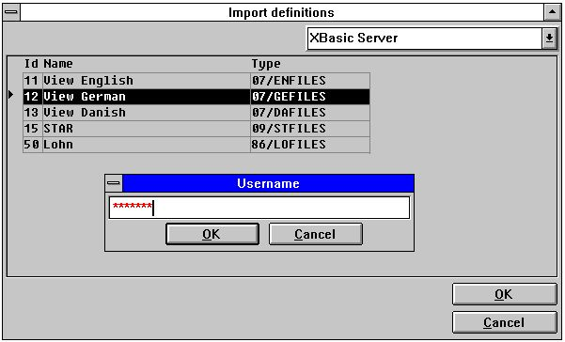

51. Usando importe ODBC definiciones para una Basic conductor
Algun parametro general esta usado para todos Basic conductores:

12.3.1. Formato campo
La BASIC fila del sistema clasifica los valores del campo como BASIC variables, donde las siguientes tipos de campos pueden ser usados:
T1 1% = 1-palabra, max 7999, no decimals.
T2 2% = 2-palabras, max 6 digitos
T3 3% = 3-palabras, max 10 digitos
T4 4% = 4-palabras, max 14 digitos
T5 5% = 5-palabras, max 18 digitos, Unibasic unico
El tipo variable es calculado automaticamente usando el formato logico. Por ejemplo el formato del campo 2, ir a 1% integer, el formato 9,2 a 3% etc.

12.3.2. Empaquetar campos
Los valores clasificados en BASIC sistema fila pueden ser empaquetados. por lo tanto el formato medio requiere un tipo de paquete set. El siguiente tipo de paquete esta soportado.
P Valor paquete con CALL 60
P1 Mismo como P
P2 Valor paquete con CALL 60, no decimales
P3 Clasificando campo alfanumerico con decimales
P4 Clasificando campo alfanumerico sin decimales
P5 Clasificar como 1%, no decimales

12.3.3. Indice descripciones
Como describir encima de los indices estan todos clasificados como texto y pueden o no pueden ser incluidos en la fecha del registro. Constantemente en y empaquetando de las llaves estan soportadas.

12.4. BASIC Interfaces
Las siguientes listas estan disponibles BASIC interfaces:

 | Tipo | TRIO Interface | Otro software necesitado | Escribir | Bits
 | XBasic-Unix | XBasic
 |  | CTRAS (Library) |  | Escribir
 |  | CTRAS | CTRASX.DLL | Escribir | 16 unico
 | XBasic-NT | X-Basic
 | Quattro | CTRAS | CTRASQ.DLL | Escribir | 16 unico
 |  | Quattro (FTP) | SSQ |  | 32 recomendado
 | X/Net | X/Net
 | Netbasic | Netbasic
 |  | CTRAS | CTRASQ.DLL (Netbasic) | Escribir | 16 unico
 | Unibasic | Unibasic
 | Surfbasic | Unibasic
 | CX-Basic | Unibasic
 | OpenBasic | OpenBasic

12.5. X/Basic conductor
El X-BASIC conductor puede ser usado a acceder el X-BASIC fila sistemas en UNIX y PC sistemas.
La actualizacion de filas esta limitada a non-indice campos y registros que nopueden ser insertados o suprimidos.

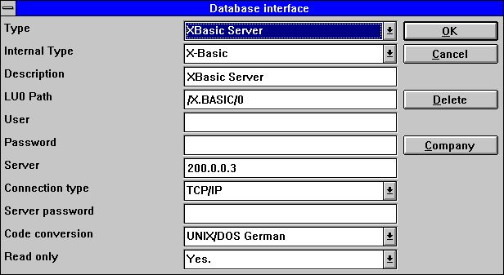

52. Setting up an X/Basic conductor
la fechabase normalmente reside en un UNIX de la maquina el cual cuando requiere que el conductor sea setup a conectado al tipo Windows Sockets TCP/IP.

12.5.1. Nombre tabla
La fisica de la filanombre esta generada usando el standard LU0 camino set para el conductor y el nombre de la tabla.

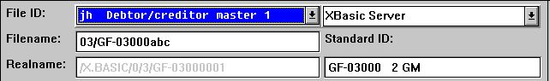

53. X/Basic filanombre

12.5.2. Numero de compañia

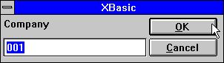

54. Definiendo el standard numero de compañia
El numero de compañia es normalmente un 3-digito valor 000-999. Este valor esta usado cuando el nombre de la tabla contiene la referencia 'abc' como 90/GF-03000abc.

12.6. CTRAS conductor para Quattro o Sinix
CTRAS es un conductor de la red del sistema permitiro que tu conectes a un Sinix o un Quattro sistema. CTRAS puede ser comprado separadamente y esta disponible en un 16 bit version unico. CTRASX.DLL debe de ser presente en el sistema.
CTRAS permite llenar y escribir los accesos al Basic fila sistema. La descripcion para las funciones mencionadas abajo va a ser encontradas en el CTRAS manual.
CTRAS es para empezar a tiempo y el unico camino a conectar a un Quattro sistema. Para Sinix sistemas tu puedes usar el modulo del servidor repartida con TRIO.

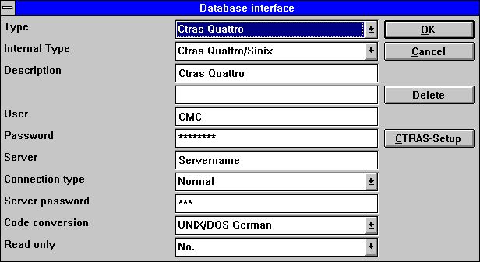

55. Setting up un CTRAS conductor

12.6.1. Nombre del servidos y señal del servidor
El nombre del servidor afirma la red usada del servidor, la señal del servidor es la señal requerida anotada en este. Este esta pasado como parametro 3 y 4 para el NF_CONNECT llamado.

12.6.2. Usuario y señal del usuario
Estos es la informacion del usuario en la multitud del sistema, para un Quattro sistema el usuario debe de ser CMC y la señal del usuario MANAGER. Pasar como parametro 5 y 6 para el NF_CONNECT llamado.

12.6.3. Tipo de conexion
Esto puede ser NORMAL recurrir al CTRAS funciones.

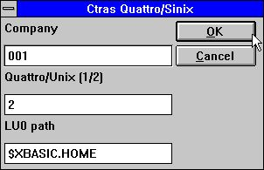

56. CTRAS opciones

12.6.4. Quattro/Unix
Decidir cuales sistemas estan usados. Quattro es 1 y hacer uso del TR_CONNECT funciones en CTRAS, Sinix es 2 y usas el NF_CONNECT funciones.

12.6.5. LU0 Camino
Para Sinix sistemas unico un LU0 camino debe de ser cogido como /XBASIC/0 o si el servidor evidentemente es set $XBASIC.HOME. Esto esta usado en el NF_INIT llamado.

12.7. X/Basic Sinix C Interface Biblioteca conductor
Recorriendo este camino de X/Basic no necesita el CTRAS sistema pero esto esto permite que este quieto y lleno para escribir los accesos para el Basic filas.
El net communicaciones son el mantenimiento con el TRIO unido al servidor pero las funciones usadas a acceder el Basic filas son la C Interface Library en Unix los cuales estan repartir la carga libre como nfmlib.a siempre con el X/Basic sistema.

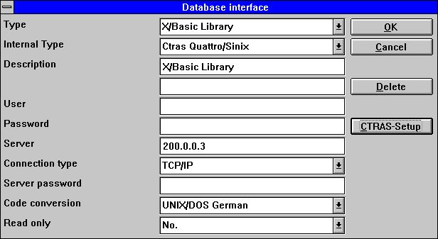

57. Setting up en X/Basic Biblioteca conductor

12.7.1. Tipo de conexion
Esto es TCP/IP recurrir al TRIO Unico Servidor.
NOTE: En el SINIX sistema el programa del servidor (SWTUSOCK) debe de ser
empezado de un X/BASIC el usuario debe de ir al entorno del corrector.

12.7.2. Opciones
Las opciones para este conductor son las mismas como para un CTRAS coinductor.

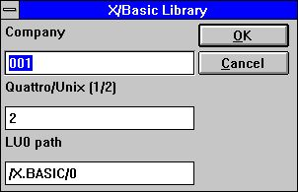

58. X/Basic Biblioteca conductor opciones

12.8. Quattro interface usando 32 Bit FTP
Una alternativa a el mejor lenta CTRAS interface esta ahora ofrecido a el Quattro usuario los cuales tienen un nettrabajo conectado y el SSQ FTP servidor disponible.
El interface usa FTP se hace a un lado de las filas completas de el Quattro los cuales son mas rapidis que leiendo el unico registro donde despues un local leido de el Quattro-formato filas estan. Permitir una larga filanombre nosotros recomendamos los 32 bit version a ser usadas como conflictos que pueden ocurrir si la filanombres estan truncadas a xxxxxxxx.xxx por los 16 bit version.
Las filas estan trasladadas cuando abrimos por un registro/IQ programa o ODBC necesita y la frecuencia de actualizar puede ser afinado para cadatiempo, una vez una hora, una vez un dia o gusta.

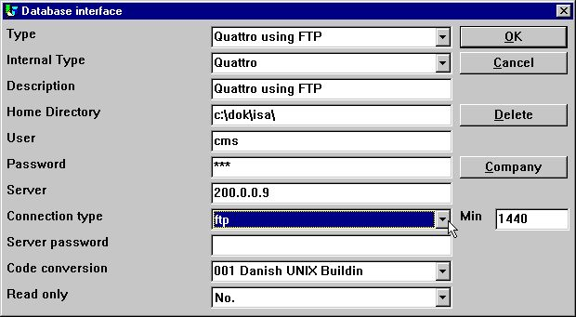

59. Setting up Quattro usando FTP
Cuando activando el tipo de conexion como FTP entrar a el campo MIN esta activado. El puede empezar el numero de minutos entre el FTP transferible de la fila o en otro camino como viejo debe de acceptar vuestra fecha va a ser antes de la nueva actualizacion.
Esta cogiendo encima 1440 = 24 * 60 minutos. Asi las filas estan actualizando una vez un dia por primera hora usada.
Si tu permites MIN espacio o set ello a 0 campos estan refrescando cada hora.

12.8.1. Trabajando fueradelinea con el Quattro filas
Si tu set MIN a -1 campos nunca estan transferidas, tu deberias de continuar corriendo en algunas filas reservadas de el Quattro.
Si una fila nopuede ser transferida debe de estar conectado y no son disponibles un error en el mensaje cogido. Si una fila anterior transferida esta disponible el programa debe de usar la fecha de esto sin una nueva transferencia.
Tu puedes transferir filas manualmente a el PC de un quattro sistema tambien usando el FTP (ver esto) o pegar la transferencia. El Quattro interface esta trabajando con un exacto binary copiado de el Quattro filas incluyendo el encabezado del bloque.

12.8.2. Definiciones fila
No directo importado de la Quattro definiciones de la fila estan disponibles, esto debe de ser cargado en otro camino.

12.8.3. XBasic y otras interfaces usando 32 Bit FTP
En la practica tu puedes usar alfuna de la construida interfaces a transferir las filas usando FTP y cuando recorriendo con las filas del local. Por ejemplo XBASIC en un RM sistema puede ser establecido como:

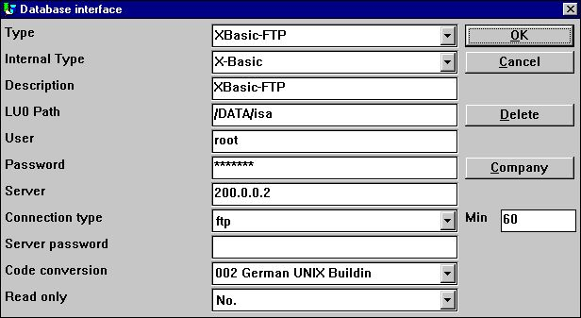

60. Estableciendo XBasic usando FTP
Como nunca un camino unico esta disponible los cuales el termino del camino del local deben de ir al mismo como el camino en el servidor. El camino local puede ser creado si no se presenta.
Pero el camino debe de ser anotado que el XBasic interface, tambien en CTRAS-Biblioteca escrito el modo, puede ser usado en un UNIX sistema hasta si XBasic tuyo no esta instalado.

12.9. XNet conductor
XNet es un Basic sistema residiendo en el PC o un conductor de la red en el PC. No especial del servidor esta requerido aparte del acuerdo instalado net software (NOVELL o Windows).
La actualizacion de las filas estan limitadas a non-indice de los campos y registros que no pueden ser insertados o suprimidos.

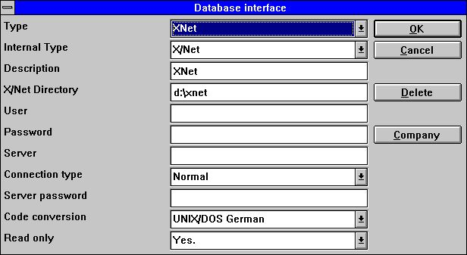

61. Estableciendo un XNet conductor

12.9.1. XNet filanombres
En Xnet el Basic filanombre esta transferida dentro un DOS filanombre usando un INDEX fila residiendo en el XNet directorop principal. Los nombres de la fila estan justamente internados en los numeros con un no de relacion a el nombre original.

62. XNet filanombre

12.10. Netbasic conductor
Netbasic es un Basic sistema residiendo en el PC o un conductor de la red de trabajo del PC. o un especial servidor esta requerido aparte de el instalado de acuerdo con el net software.
Actualizacion de filas que estan residiendo en el non-indice de los campos y de los registros que no pueden ser inssertados o suprimidos.

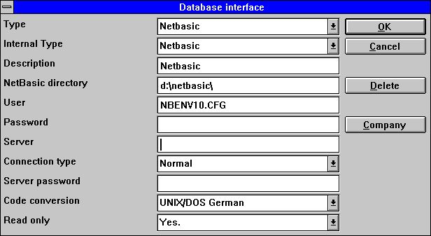

63. Estableciendo un Netbasic conductor

12.10.1. Usuario
Este campo puede empezar con el nombre de el LU de la configuracion de la fila si no NBENV3.CFG.

12.10.2. Netbasic filanombres
Desafortunadamente la estructura de esto esta dependiendo de la version del Netbasic que tu estas usando. Tu deberias de tener comprobada la contabilizacion de vuestra actual version.
Viejas versiones usadas en un NBENV3.CFG y FILELIST.CFG con el lu's y nombresfila. La version de aqui soportan (Netbasic 4.25) usuarios NBENV10.CFG para el lu's y una formula interna a transformar el Basic dentro un non-legible Dos filanombre.

64. Netbasic filanombre

12.10.3. NETBASIC usando CTRAS funciones
Para NETBASIC un CTRAS-like DLL puede ser sustituido de vuestro Netbasic sustituido los cuales las posibilidades abiertas de ambos leiendo y escribiendo a Netbasic filas.
El DLL debe de serinstalado si tu estas teniendo Netbasic version 4.29 o grande, con version 4.28 o el mas bajo puede usar el SW-Tools construidas Netbasic interface.
Cuando estas usando el DLL tu deberias seguir la instalacion de la guia para CTRAS interfaces, como bueno como tu deberias de tener un CTRAS licencia para TRIO.
Distinto el Quattro/XBasic CTRAS interface leiendo los espacios de la sala en las filas que son realizados para Netbasic.

12.11. Unibasic / Surfbasic / CX-Basic / Abrir-Basic conductor
La estructura de Unibasic, Surfbasic y CX-Basic filas son internamente ls mismas y el conductor usado y establecido procede para esto es identico.
La actualizacion de las filas estan limitadas a non-indice de los campos y registros que no pueden ser insertados o suprimidos.

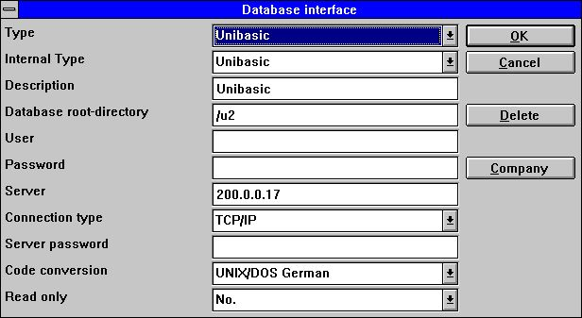

65. Estableciendo un Unibasic conductor

12.11.1. Unibasic filas
El indice de las filas se estan dividiendo dentro en dos partes, UPPERCASE filanombre es el indice y la caja mas baja de la parte de la fecha.
El encabezado de la fila indicada si el viejo o el nuevo indice del sistema esta usado. Ambos sistemas estan soportados.
Como siempre si tu necesitas un texto de sistema en un PC tu deberias de copiar la parte del indice a xxxxxxxx.dat y la parte de la fecha a xxxxxxxx.idx como superior/lla caja mas alta de los nombres de las filas no estan soportadas.

12.12. NAVISION Financiero
Los 32 bit version de TRIO y el ODBC conductor ahora interfaces el Navision Financiero del paquete por usar de la C-Frente al modulo los cuales deben de ser presentados en el cliente del sistema. Ambos leer y escribir son realizados y C/FRONT version 1.2 o mas grande esta soportada.

12.12.1. Instalar Navision Financiero y C/FRONT
Instalar Navision Financiero y C/FRONT por ejemplo en un directorio e:\fin y hacer que el seguro CAMINO el entorno variable incluye el directorio e:\fin. Si tu cambias el CAMINO variable volver a empezar las Ventanas del sistema.

12.12.2. Instalar y configurar la Navision Financiera interface
Seguir la descripcion para la instalacion de un ODBC del conductor interface en TRIO. El interface para Navision es llamada 'Navision Financieras'. Por la funcion 'fechabase-interface' tu puedes seleccionar la instalacion 'Navision Financiera' donde estableciendo la siguiente debe de ser correspondido a la misma descripcion de la instalacion.

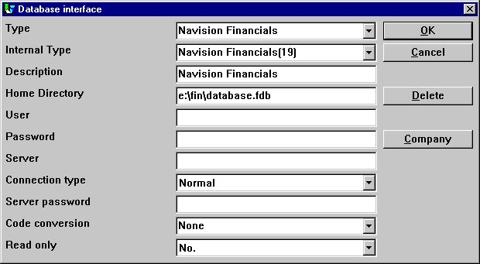

66. Estableciendo la misma de Navision Financieras interface
Si tu usas C/FRONT with TCP/NETB para la conexion del servidor del campo el servidor puede serusado a entrar 'servidor,tipo' donde el servidor es el nombre del servidor y el tipo es tcp o netb.

12.12.3. Importe de la tabla de definiciones
Para el menu 'Fila' - 'Importar ODBC definiciones...' tu puedes seleccionar interface 'Navision Financiero' importar en orden todos o alguna tabla de las definiciones.

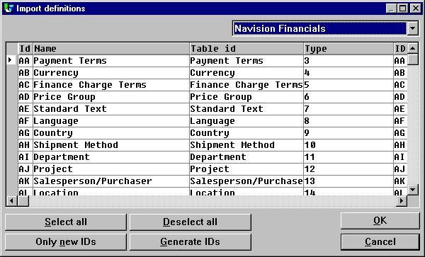

67. Importar de todos o alguno de la Navision tabla definiciones

12.13. CONCORDE C5/XAL
Concorde C5/XAL interface esta disponible como 16 o 32 bits como redondear para TRIO y el ODBC conductor.

12.13.1. Exportando el Concorde fila definicines
Si Concorde esta instalado por ejemplo en un directorio e:\concorde deberia de ser el primero exportar todas las filas de definiciones dentro a .DBD fila.
La exportacion puede ser hecha por login como 'supervisor' y seleccionar el menu 'General' - 'Modificaciones' - 'Desarrolando menu'. De aqui tu puedes seleccionar 'Exportar' - 'DBD' - 'Todos + Enum'. La fila exportada es cuando salvamos en el mismo directorio como el Concorde instalado, e.g. e:\concorde.

12.13.2. Instalar y configurar interface a Concorde
Seguir la descripcion para la instalacion un ODBC conductor interface en TRIO. El interface para Concorde es nombrado 'Concorde C4' o 'Concorde C5/XAL'.
Para la funcion 'Fechabase-interface' tu puedes seleccionar la instalacion 'Concorde' donde la establicion siguiente debe de corresponder a la misma descripcion instalada.

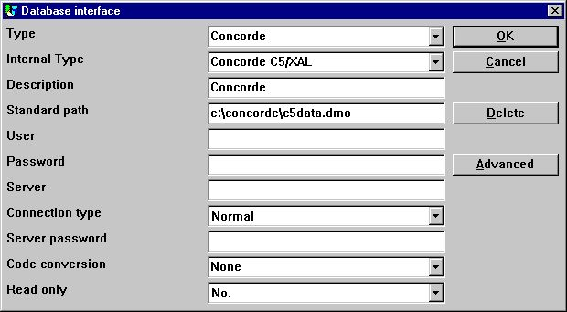

68. Estableciendo el mismo de Concorde interface

12.13.3. Importar tabla de definiciones
De el menu 'Fila' - 'Importar ODBC definiciones...' tu puedes seleccionar interface 'Concorde' en orden de importar todas las tablas de definiciones.
El nombre de un usuario requerido en orden a importar las definiciones. El nombre del usuario es 'BASIC'.
Cuando el nombre del usuario tiene que ser entrado la importacion debe de ser de todas las tablas, e.g. no seleccion puede ser hecha. Si tu puedes necesitar suprimir una o mas de las definiciones importadas mas tarde.

12.14. Btrieve version 5.10 y 6.15
Btrieve filas pueden ser accedidas directamente sin uso de ODBC. Esto debe de ser cogido a una mejor representacion cuando estas trabajando con TRIO.

12.14.1. Instalar y configurar interface a Btrieve
La siguiente descripcion para instalar un ODBC conductor del interface en TRIO. El interface para Btrieve es llamado 'Btrieve'.
Para la funcion 'Database-interface' tu puedes seleccionar lo instalado 'Btrieve' donde la siguiente setup debe de corresponder al acceso de Btrieve filas localizadas en el directorio 'e:\btrieve'.

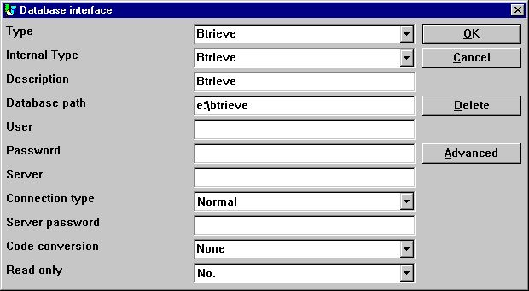

69. El mismo setup de Btrieve interface

12.14.1.1. Avanzar opciones
El Btrieve interface permite controlar cuantas filas estan abiertas y cuantas filas deberian ser generadas con el nombre.

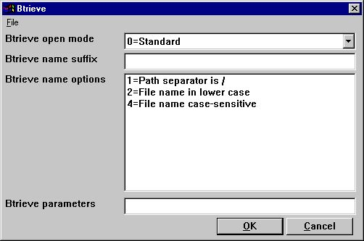

70. Avanzar settings en Btrieve interface

12.14.1.1.1. Modo de abrir
El modo de abrir puede ser uno de los siguientes:
- Normal
- Exclusivo
- Buscando unico motor fila (Version 6.15 unico)
- Buscando multiple motor fila (Version 6.15 unico)
.
Para el normal TRIO debes abrir un Btrieve fila en leer-unico modo a menos que esta es una fila las cuales son actualizadas en un registro o en un DATAMASTER programa.
Cuando el modo esta abierto Exclusivo, no otro programa puedes aumentar el acceso a la fila.
La unico y Multiple busqueda del motor de la fila estan para Btrieve version 6.15 unicamente. Por favor remitir a el Brieve documentacion para un detalle de descripcion de los modos abiertos.

12.14.1.1.2. Sufijo nombre
El nombre sufijo de un Btrieve fila sera siempre set a .DAT en TRIO version <= 006.008. Como siempre, Btrieve filas pueden estar sin un sufijo o un diferencia que en .DAT. Por lo tanto, esto es un campo que vosotros podeis llenar cuando estais instalando el interface para usar en TRIO.

12.14.1.1.3. Opciones nombre
Estas opciones controlan como el nombre de la fila de un Btrieve fila esta generado por TRIO. Las opciones de nombrar para un Btrieve pueden no hacer caso a la generacion normal de la fila actual localizada. Como un ejemplo, asumiendo que el interface tiene que ser setup con el camino de la fechabase
c:/btrieve/database
y una fila esta definida con nombre
cliente
y el sufijo es set como
dat
la localizacion de la fila es
c:/btrieve/database/customer.dat
Porque Btrieve NO permite el uso de / en el camino de comportamiento por defecto es reemplazar todas las ocurrencias de / con \ cogiendo una localizacion como
c:\btrieve\database\customer.dat
Como siempre esto deberia de ser camiado en newer Btrieve versions o ser unicamente dependiente en la operacion del sistema usado, esto puede ser cambiado aqui.

12.14.1.1.4. Parametros
Cuando Btrieve 5.10 esta activado esto necesita pasar algunos parametros iniciales a el Btrieve sistema. Los parametros estan por defecto:
/m:48 /b:16 /f:20 /l:20 /p:4096
.
Por favor remitirse a Btrieve 5.10 manual para un detalle de descripcion de los posibles parametros y el significado de aqui. Los parametros de la cuerda tienen no de efecto cuando estas usando Btrieve 6.15 o nuevo.

12.15. ODBC conductor setup
Como algun ODBC conductores estan remitidos a una informacion especial los cuales no pueden ser cobrados o confiar para vuestro conductor el ADVANCED setup para ODBC conductores que tienen que estar extendidos con los siguientes:

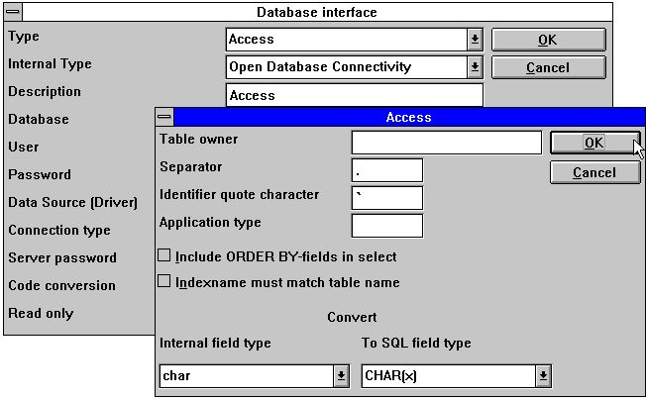

71. Estableciendo un ODBC conductor
Tu deberias remitirte a la documentacion actual para vuestro conductor antes de estar cambiando estos campos.

12.16. ODBC conductores interface - Tipo de aplicacion
Un tipo de aplicacion puede ser usada para controlar como TRIO deberias de integrar a un ODBC conductores como estos pueden ser diferenciados en el SQL lenguaje / opciones dependiendo en el conductor sustituido.
Nota que mas tipos pueden ser set a el mismo tiempo por estar añadiendo los valores.

12.16.1. Tipo 1 - Soporte de Informix Database tablas cerradas
El uso normal de un ODBC fecha fuente para Informix deben de ser cerrados algunos usados en la tabla cuando conectando a ello. Esto debe de ser por ejemplo un problema de la funete si un usuario esta trabajando con IQ o RAPGEN preguntar o marcar la informacion de el Informix fechabase a el mismo tiempo cuando un usuario quiere trabajar con la tabla de otra aplicacion.
Esto esta descrito en el Informix database documentacion que tu tienes que ejecutar un SQL statement 'set isolation ensuciar la red' evitar el problema.

12.16.2. Tipo 4 - Siempre realizar ORDER BY
Porque no todos los ODBC conductores soportan el standard cogido por Microsoft, tu puedes experimentar SQL errors cuando estas cansado de marcar registros conaccesos a una tabla que est usando el ODBC conductor. El error debe de ser afirmado un ausente ORDER BY ... para la tabla.
Un registro que selecciona los campos de una tabla de cliente, donde el cliente es la primera llave que debe de generar
SELECT cliente,nombre,direccion FROM cliente_tabla
Si tipo 4 es set debe de ser generado
SELECT cliente,nombre,direccion FROM cliente_tabla ORDER BY cliente

12.16.3. Tipo 4096 - Los campos alfa no pueden ser NULO
Porque algun ODBC conductor / SQL Databases NO soporta campo alfa numerico con no estar contento, e.g. "" esto es necesario de informar TRIO que todos los campos alfa contienen algunos valores.
Este tipo podria ser automaticamente usado en el tipo de paquete del campo 1048 en todos los campos, los cuales deberian de ser set el satisfecho de un campo alfa vacio a un espacio.

12.16.4. Tipo 8192 - ODBC Los conductos con los soportes de una conexion para la tabla unicamente
Porque el mismo ODBC conductores / SQL Databases remiten una unica conexion para cada tabla, donde como TRIO tries a optimizar el accedo de la tabla por hacer la conexion a la fechabase unico alguna vez esto puede ser necesario a set este tipo.
Si este tipo es set, TRIO debe de crear una conexion a la fechabase para cada tabla usada. Por favor nota, si el ODBC fecha fuente requiere que el usuario entre un nombre de usuario / señal conectada a la fechabase, si esto debe de ser sujetado a hacer como cada tabla usada. Prevenir esto, el nombre del usuario y la contraseña pueden ser setup una para la fechabase interface en TRIO.

12.17. ISAM fechabase interface - Tipo de aplicacion
El tipo de aplicacion puede ser usado para ISAM tambien para la compañia de control:

12.17.1. Tipo 2 - Soporte de SAMSON sistema
El SYSTEM nombrado SAMSON, es un sistema financiero para DOS/Windows y UNIX, usando C-ISAM como Fechabase. En este sistema, todas las filas estan creadas con un numero de compañia como la primera parte siempre de la llave. TRIO soportes el usuario del numero de compañia en interfaces y sub sistemas, pero normalmente y unicamente en la conexion con el nombre de la fila.

13. Otros conductores / Notas en la misma aplicacion de los paquetes

Los siguientes y otros conductores estan disponibles en la peticion
- Fechaflex
- Digital Access Manager
- ISAM
- Speedbase
.

13.1. GLOBAL 3000 Velocidadbase y Global 2000 ISAM/DMAM
Una instalacion manual separado esta disponible en la peticion.

13.2. ALX fechabase
El COMET/ALX solucion proporciona un Informix fechabase que puede ser accedido, con una instalacion ODBC conducido.
Coger en orden el accedo de la Fecha-Diccionario realiza las siguientes tascas:
1. Instalar el conducto requerido, ODBC conductor para Informix.
2. Set el conductor de parametros del usuario, por ejemplo alxdemo
3. Set el conductor del parametro de la contraseña, por ejemplo alxdemo
4. Set el nombre del servidor, por ejemplo dbm216
5. Importar ODBC tablas
Cuando las tablas tienen que ser importadas para cada tabla tu puedes acceder a algun acceso especial de la compañia. La compañia tiene que entrar el nombre de la tabla. Por ejemplo, si la compañia 999 esta requerida para la tabla ac2010:
"c999".ac2010

13.3. SSV fechabase interface
El SSV interface para Semicolon Separated Textfiles tienen de TRIO (007.001) son completamente retrabajadas y optimizadas para una velocidad mejorar y compatibe en la estructura de la llave. Comprimir las filas que tienen que estar complementadas para discoespacios que se estan salvando tambien.
tu normalmente no puedes tener establecida algunas opciones para el SSV interface pero el siguiente ADVANCED opciones deben de ser disponibles:

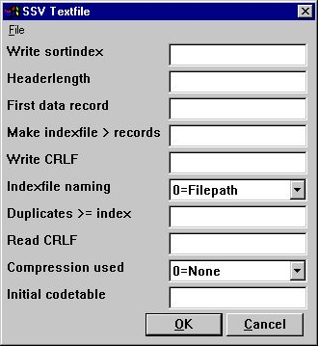

72. El ADVANCED opciones con el SSV conductor
Anotar que cuando tu mueves el cursor del raton encima del texto principal del campo tu deberias de coger flotando en una linea de ayuda displayed.

13.3.1. Escribir clase de indice
Determinar salidas para escribir en la fila.
0 = No clasificando, numeros de registros (lineas) estan guardadas
>0 = Clase de fila acordando a esta definicion de indice

13.3.2. Longitud del encabezado
Usado por el SSV interface unicamente, sets el primera fecha valida byte de la fila.

13.3.3. Primera fecha de registro
Primera fecha de registro usada en la fila, registros bajo este numero estan ignorados.
Primera fecha real de la posicion esta calculada como: Longitudencabezado + Primero fecha registro * Longitudregistro
En la caja de SSV filas estan conteniendo lineas de texto la primera fecha del registro indica la primera linea que va a ser usada. Por defecto cuando los espacion estan 1 causando una linea de encabezado va a ser reservada. Set to 0 si tu quieres la primera linea va a ser incluida. El campo puede ser cogido como:
512 Decimal
0x200 Hexadecimal
*8,B16P1006
donde la proxima linea marcada con un principal * states que un campo con el formato 8, debe de ser leido de la fila exacta byte posicion 16 y empaquetar usando el tipo de paquete 1006 usado como el valor de aqui.

13.3.4. Marcar indicefila > registros
Enorme SSV filas pueden requerir tiempo clasificanco cada tiempo en la fila que esta abierta y en el indice que esta usado.
Estos parametros definen que para la longitud de las filas que X registros en external indicefila debe de ser cogida y usada donde nunca es posible. La falta es coger indicefilas para largas filas que 10000 registros.
Iguales filas pueden ser sustituidas en el TMP directorio o siempre con vuestra fila dependiendo en el nombre del parametro.

13.3.5. Escribir CRLF
Una SSV fila debe de ser escrita normalmente usando el mismo CRLF caracteres como leer el original de la fila. En una nueva fila LF = 0x0A esta usada. Tu puedes especificar una fijacion crlf para escribir hexadecimal aqui como:
0x0a = LF unico
0x0d = CR unico
0x0a0d = LF+CR
0x0d0a = CR+LF

13.3.6. Indice fila nombrando
Si un indicefila esta hecha para larga SSV fila, el camino de la fila esta basada en la determinacion de estis parametros:
0 = caminofila/nombrefila.Xnn
1 = TMP/filanombre.Xnn

13.3.7. Duplicados >= indice
Duplicados no deben de ser normalmente permitidos en un indice.
Si tu defines una partida de codigo del indice tu deberias tener separados normalmente vuestras llaves iguales las cuales pueden ser añadidas al numero de registro como NP a la llave de definicion.
Como siempre tienes la posibilidad tambien de definir que todos los indices de encima que estan cogidos aqui el numero debe de permitir la duplicacion de las llaves. Cuando un SSV fila esta leida todos los indices deberian siempre permitir la duplicacion de algun camino como la construccion de la fila y pueden ser en un camino principal.

13.3.8. Leer CRLF
Cuando estas leiendo un SSV fila el CRLF serie debe de ser normalmente automaticamentel detectado y usado tambien para escribir potencialmente. Como siempre tu puedes fijar el crlf como para la escritura crlf, ver encima.

13.3.9. Usar compresion
Por usar de 1 la fila puede ser comprendida usando el LZ standard en Windows con el COMPRESS / EXPAND programas salvando espacios.
Cuando tu set 1 una fila comprendida deberia de ser autodetectada y leida justamente como alguna otra fila, Como siempre tu debes de tener manualmente comprendida las filas como estar escribiendo deberia de ser siempre es incomprendida.
0 = No comprension a favor de la lectura cerrada a prisa para la fila.
1 = Puede ser comprendida

13.3.10. Codigotabla inicial
El normal codigo de la tabla especificada para el conductor esta usado para estar convirtiendo campos alfanumericos individuales de la fila.
Por estar cogiendo un numero del codigo de la tabla aqui tu puedes convertir la fila completa directamente primero leer o directamente despues escribir que el principal campo separe los caracteres y las lineas a pie y puede ser convertido tambien.

13.4. Extender SSV interface
Extender SSV parametros para cada fila son ahora disponibles por lo tanto no unico textofilas pero muchos planes de filas en buena forma en el interior de este interface.
Hastaz estructuras de filas completjas como la longitud del registro fijada X-Basic indice filas pueden ser definidas naturalmente justamente para accedeer directamente y unico salto en la parte del indice. Como siempre esytableciendo igual conducto requerido y tu tienes que exceder el conocimiento de la fila del sistema de detalles.
El ADVANCED opciones puede ser restrasado el conductor de la instalacion o para cada fila tambien como un PARAMETER boton esta añadido a la informacion ade la fila principal de la pantalla:

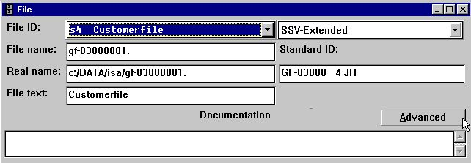

73. El PARAMETER botom para filas unicas.

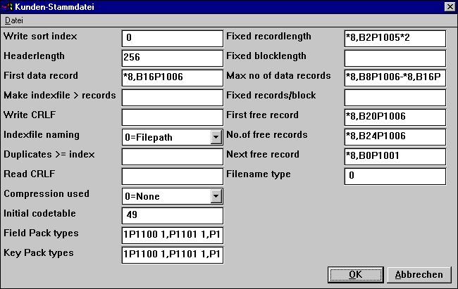

74. El ADVANCED PARAMETER para la extension SSV el conductor esta definiendo un X/Net fila

13.4.1. Fijar longitud del registro
Rellenar este cambio cambiando un SSV fila de fijar longitud del registro variable, permite hacer la extension SSV interface acceder algunos tipos de filas diferentes. El campo puede ser:
*8,B2P1005*2
afirmar que un campo con el formato 8, deberia de ser leido de la fila exacta byte posicion 2 y empaquetar usando el tipo de paquete 1005 y multiplicar por 2.

13.4.2. Fijar longitud del bloque
Juntos con una longitud del registro una longitud del bloque fijas pueden ser cogidas en buena forma un numero cierto de registros en un bloque y permitir un posible hueco entre los bloques. La longitud de los bloques puede ser cogida directamente o como un numero de registros/bloque. El campo puede ser:
*8,B2P1005*2
afirmar que un campo con el formato 8, debe de ser leido de la fila exacta byte posicion 2 y empaquetar el tipo de paquete 1005 y multiplicar por 2.

13.4.2.1. Max no. de registros en la fecha
Un SSV fila puede ser un uso limitado de un numero maximo de registros dentro de una fecha base larga o discoarea El campo puede ser:
*8,B8P1006-*8,B16P1006
afirmar que dos campos con el formato 8, debe de ser leido de la fila exacta byte posicion 8 y 16 y empaquetar usando el tipo de paquete 1006 y restar de el uno del otro.

13.4.3. Fijar registros/bloque
Siempre con la longitud del registro y la longitud del bloque fijado pueden ser cogidas en buena forma un cierto numero de registros en un bloque y permitir un posible hueco entre los bloques. La longitud de los bloques pueden ser cogidas directamente o como un numero de registros/bloque.

13.4.4. Primer registro libre
Una primera fecha libre del registro puede ser cogida a el SSV interface en orden y saltar encima de los registros libres de la fecha leidos por los siguientes registros libres cadenas. El campo puede ser:
*8,B20P1006
afirmar que un campo con el formato 8, debe de ser leido de la fila exacta byte posicion 20 y empaquetar usando el tipo de paquete 1006.

13.4.5. No.de registros libres
Un numero de registros en la fecha libre pueden ser cogidos a el SSV interface en buena forma un encima leiendo todas las fechas libres de los registros para los siguientes registros libres cadenas. El campo puede ser:
*8,B24P1006
afirmar que un campo con el formato 8, debe de ser leido de la fila exacta byte posicion 24 y empaquetar usando el tipo de paquete 1006 y usar como valor aqui.

13.4.6. Proximo registro libre
Una cadena en la fecha de registro libre puede ser definida donde cada fecha del registro libre puntos a el proximo en orden y saltar encima de todos las fechas de los registros que se estan leiendo por la siguiente cadena de registros libres. El campo puede ser:
*8,B0P1001
afirmar que un campo con el formato 8, debe deser leido de el registro actual byte posicion 0 y empaquetar usando el tipo de paquete 1001 usar como un punto a el proximo registro libre.

13.4.7. Tipo filanombre
Reservar para futuro uso, deja este campo como 0.
Determinar cuales conductores de interface deben de ser generados en el nombre de la fila y la posibilidad de otros parametros para usar por el SSV.

13.4.8. Tipos de paquetes del campo
Puede ser usado por fijar la longitud de las unicas filas, un normal SSV fila siempre usa SSV empaquetando.
El tipo de paquete puede ser cogido directamente en los campos como e.g. P1013, o la falta puede ser cogida aqui para cada tipo de campo separado por espacios.
1P1100 1,P1101 1,P1102 1,P1103 1,P1104 1,P1105 1,P1106 1,P1107
coger lo normal BASIC empaquetando de Alfa, 1 palabra, 2palabras, ... , llamar 60 etc.
El primero 6 empieza para los tipos de campo 0-5 siguiendo por P0-9

13.4.9. Tipos de llave del paquete
Como tipos de campos pero usados cuando el campo es usado en una llave, esta encima.
Un normal SSV fila siempre usa LDCHAR/CALL60 cuando un campo esta reemplazado en una llave.

Figura lista
1. Licencia pantalla 4
2. Fecha-Diccionario 5
3. Accediendo a las funciones usando menus o la barra de herramientas 6
4. Otros botones en la tabla de herramientas 7
5. Menus generales y botones 7
6. Funciones 8
7. Seleccionando el conducto de la instalacion de la funcion 9
8. Conductores instalados 10
9. Instalando nuevo conductor 10
10. Seleccionando la funcion del conductor interface 11
11. Cambiando los conductores de los parametros 12
12. Importando ODBC definiciones 24
13. Standard definiciones para el BASIC version de SW-Tools Fila definiciones 31
14. Poniendo definiciones a un textofila 38
15. Id de nueva tabla 41
16. Setting el conductor para una tabla 44
17. Preguntar las relaciones de la fechabase 50
18. Suprimiendo tablas 51
19. Vision de registros 52
20. Palabras reservadas 53
21. Editando campos 54
22. Insertando y suprimiendo campos 54
23. La VISION menu 84
24. SQL-Nombre y SQL-Tipos 87
25. Byte, C-Byte, C-Variable y Basic variable 89
26. Registros contenidos para tabla 92
27. Transferir de una tabla hexadecimal 95
28. Ayuda vision por encima 98
29. Confirmacion de DATAMASTER copiar fila 102
30. Editar el menu 104
31. Editando indices 105
32. Introduciendo y suprimiendo indices de las lineas 105
33. AF-05000/020 Ventas de otras lineas de indices y conexiones 111
34. Ejemplo de pseudoindice y numeroregistro definicion 128
35. Access otras tablas con SQL nombres 130
36. Flotando en-linea campo ayuda 142
37. Editando campo ayuda descripcion 143
38. Editando campo bloqueo 144
39. Marcando documentacion 147
40. Seleccionando marca 148
41. Opciones de documentacion 149
42. Ejemplo de tabla de documentacion 150
43. Ejemplo de tabla de contenidos 150
44. Preferencias 151
45. El subsistema menu 174
46. Abriendo subsistemas 175
47. Definiendo un subsistema 176
48. Una compañia seleccionada 187
49. Compañia filanombres 192
50. Codigotabla para leer BASIC filas 195
51. Usando importe ODBC definiciones para una Basic conductor 206
52. Setting up an X/Basic conductor 211
53. X/Basic filanombre 212
54. Definiendo el standard numero de compañia 213
55. Setting up un CTRAS conductor 214
56. CTRAS opciones 217
57. Setting up en X/Basic Biblioteca conductor 220
58. X/Basic Biblioteca conductor opciones 222
59. Setting up Quattro usando FTP 223
60. Estableciendo XBasic usando FTP 226
61. Estableciendo un XNet conductor 227
62. XNet filanombre 228
63. Estableciendo un Netbasic conductor 229
64. Netbasic filanombre 231
65. Estableciendo un Unibasic conductor 233
66. Estableciendo la misma de Navision Financieras interface 237
67. Importar de todos o alguno de la Navision tabla definiciones 238
68. Estableciendo el mismo de Concorde interface 241
69. El mismo setup de Btrieve interface 244
70. Avanzar settings en Btrieve interface 245
71. Estableciendo un ODBC conductor 250
72. El ADVANCED opciones con el SSV conductor 261
73. El PARAMETER botom para filas unicas. 272
74. El ADVANCED PARAMETER para la extension SSV el conductor esta definiendo un X/Net fila 273

Index

A
Access 16;24;44;80;130;258;284
ALX 260
Ascii 97
B
BASIC 31;46;52;83;103;122;126;166;167;193;194;195;206;207;208;210;211;221;242;282;284
BASIS 183;186;189
Bit 223;226
BTRIEVE 45
Byte 85;89;284
C
C4 241
C5 239;241
CALL 80;114;208
C-byte 89
C-ISAM 3;44;257
CODnnn 195
COMET 39;49;111;112;145;162;206;260
COMPANY 186;192
Compress 129
Concorde 79;80;239;240;241;242;285
CTRAS 199;210;214;217;218;220;222;223;226;232;285
CTRASX 210;214
C-variable 79;90
C-Variable 89;90;284
CX-Basic 80;210;233
D
Database 50;244;252
Dataflex 79
DATAMASTER 73;74;75;102;103;122;142;144;146;246;284
DATE 76;79;80
Digital 258
DLL 210;214;232
DOS 12;19;164;194;228;257
E
EDIT 87;104;143
ENG 195
Excel 24;44
G
GET 38
H
HELP 143
Hexadecimal 264
HOSTS 18
I
Id 26;33;41;43;284
INDEX 122;138;228
Informix 252;260
INI 152;173
Interface 210;220
IQ 54;122;125;142;144;160;161;170;173;175;185;198;199;223;252
Isam 79;80;110
ISAM 117;256;258;259
ISO8850 19;196
K
KNIR 121;123
KOM 192
L
Library 210;220
LOAD 37;39;49
LOGICAL 112;122;138;140
LU 193;212;219;230
M
MANAGER 216
Microsoft 124;253
N
NBENV10 231
NBENV3 230;231
Netbasic 210;229;231;232;285
NF_CONNECT 215;216;218
NF_INIT 219
NOVELL 227
NP 117;268
O
ODBC 3;16;17;18;19;21;23;24;28;44;45;53;76;77;79;87;88;103;110;130;146;196;197;204;205;206;223;235;237;238;239;241;242;243;244;250;251;252;253;254;255;260;284;285
OemToAnsi 19;196;205
ORDER 110;132;163;253
P
PC 127;152;181;200;211;224;227;229;234
PUT 31;37;38;49;206
Q
Qnnn 76;88
Quattro 210;214;216;218;223;224;225;232;285
R
RAP 152;173
RAPGEN 142;197;252
READ 122;137;138;139;140;141;145
S
SELECT 132;253
SID 37;39;49
SINIX 221
SQL 76;77;87;88;101;110;130;131;146;251;252;253;254;255;284
SSD 153
SSV 10;127;153;183;186;192;200;261;263;264;265;266;267;268;269;272;273;274;276;278;279;281;282;283;285
Surfbasic 210;233
SY 43;72
SYSTEM 173;257
T
TCP 18;19;211;221;237
TEMP 155
TIME 76;80
TIMESTAMP 76
TMP 155;265;267
TR_CONNECT 218
TRIO 3;24;54;56;71;73;91;106;127;142;144;146;162;167;210;214;220;221;232;235;237;239;241;243;244;246;247;248;251;254;255;257;261
U
UNIBASIC 44
UNIX 12;18;19;196;211;226;257
UPDATE 77
UPPERCASE 234
V
VIEW 131;206
W
Windows 173;204;211;227;257;270
WW 43
X
XAL 239;241
X-BASIC 44;211
XNet 183;227;228;285
Z
Zero 59;118

